Національний технічний університет України
«Київський політехнічний інститут
імені Ігоря Сікорського»
Інженерно-хімічний факультет
(повна назва інституту/факультету)
Кафедра технічних та програмних засобів автоматизації
^{(повна назва кафедри)}

«На правах рукопису»  УДК 662.753.3+547.915 | «До захисту допущено»  Завідувач кафедри  ______ Анатолій ЖУЧЕНКО  “___”_травень_2023 р.

Магістерська дисертація
на здобуття ступеня магістра
за освітньо-професійною програмою «Технічні та програмні засоби автоматизації»
зі спеціальності 151 – Автоматизація та комп’ютерно-інтегровані технології
^{(код і назва)}
на тему: Моделювання та автоматизація технологічного процесу отримання біодизельного палива в мікрореакторі .
Виконав (-ла): студент (-ка) _2__ курсу, групи ЛА-01мн .
^{(шифр групи)}
Крамаренко Дмитро Павлович .
^{(прізвище, ім’я, по батькові)}
Керівник доцент, к.т.н, доцент Бугаєва Людмила Миколаївна .
(посада, науковий ступінь, вчене звання, прізвище,імя, по батькові)
Рецензент
(посада, науковий ступінь, вчене звання, науковий ступінь, прізвище,імя, по батькові)

Засвідчую, що у цій магістерській дисертації немає запозичень з праць інших авторів без відповідних посилань.
Студент _____________

Київ – 2023 року
Національний технічний університет України
«Київський політехнічний інститут імені Ігоря Сікорського»

Інженерно-хімічний факультет
^{(повна назва)}
Кафедра технічних та програмних засобів автоматизації
^{(повна назва)}
Рівень вищої освіти – другий (магістерський)
Спеціальність 151- Автоматизація та комп’ютерно-інтегровані технології

Освітньо-професійна програма «Технічні та програмні засоби автоматизації»

ЗАТВЕРДЖУЮ
Завідувач кафедри
_______ Анатолій ЖУЧЕНКО

«___»_травень__2023 р.

ЗАВДАННЯ
на магістерську дисертацію студенту
Крамаренку Дмитру Павловичу
^{(прізвище, ім’я, по батькові)}
1. Тема дисертації Моделювання та автоматизація технологічного процесу . отримання біодизельного палива в мікрореакторі .
науковий керівник дисертації доц. к. т. н Бугаєва Люмила Миколаївна _ .(прізвище, ім’я, по батькові, науковий ступінь, вчене звання)
затверджені наказом по університету від «___»_________ 20__ р. №_____
2. Термін подання студентом дисертації 15 травня 2023 року.
3. Об’єкт дослідження мікрореактор синтезу біодизельного палива .
4. Вихідні дані технологічна схема виробництва біодизельного палива, кінетичні константи реакції синтезу біодизеля в мікрореакторі, коефіцієнти масопередачі речовин..
5. Перелік завдань, які потрібно розробити розглянути властивості біодизельного палива, спосіб застосування та методи виробництва палива. Розглянути переваги використання виробництва біодизельного палива в мікрореакторі. Розробити математичну модель синтезу біодизеля в мікрореакторі, програмне забезпечення для вирішення математичної моделі, схему автоматизації, нечітку систему керування, стартап – проект. .
6. Орієнтовний перелік графічного ( ілюстративного )матеріалу Схема автоматизації технологічного процесу, технологічна схема, математична модель, графіки зміни концентрації речовин в мікрореакторі, програмний модуль розрахунку математичної моделі, схема автоматизації. .
7. Орієнтовний перелік публікацій підготовка наукової статті або доповіді (тез) на наукову конференцію.

8. Дата видачі завдання 1 вересня 2022 року
Календарний план
№ з/п | Назва етапів виконання  магістерської дисертації | Термін виконання етапів магістерської дисертації | Примітка
1 | Аналіз фізико – хімічних властивостей, методів виробництва біодизеля | 01.02 - 20.02
2 | Опис технологічної схеми виробництва біодизеля в мікрореакторі | 21.02 – 05.03
3 | Розробка математичної моделі мікрореактора | 06.03 – 20.03
4 | Створення програмного модулю | 20.03 – 31.03
5 | Розробка рішень з контролю та керування виробництвом. Технологічна схема автоматизації (формат А1) | 01.04 – 07.04
6 | Розробка нечіткої системи керування | 07.04 – 20.04
7 | Оформлення стартап - проекту | 21.04 – 30.04
8 | Оформлення пояснювальної записки, виконання ілюстративних матеріалів (презентації) | 01.05 – 10.05

Студент Дмитро КРАМАРЕНКО
Науковий керівник дисертації Людмила БУГАЄВА

РЕФЕРАТ
Пояснювальна записка: 113 сторінок, 34 рисунків, 25 таблиць, 3 додатків, 21 джерел за переліком посилань .
ВИКОРИСТАНА ОЛІЯ, МЕТАНОЛ, ГІДРОКСИД НАТРІЮ, РЕАКЦІЯ ТРАНСЕСТЕРИФІКАЦІЇ, МІКРОРЕАКТОР, БІОДИЗЕЛЬ, МАТЕМАТИЧНА МОДЕЛЬ, КОМП’ЮТЕРНЕ МОДЕЛЮВАННЯ, КОНТРОЛЬ ТА КЕРУВАННЯ.
Метою проекту є дослідження процесу виробництва біодизеля в мікрореакторі, розробка математичної моделі мікрореактору на основі кінетики отримання біодизеля з використаної олії та розроблення схеми автоматизації.
Об’єктом дослідження магістерської дисертації є мікрореактор синтезу біодизеля.
У дисертації розглянуто властивості біодизельного палива, переваги та недоліки в порівнянні з традиційним паливом, методи виробництва та сировину, яку використовують для його виготовлення . На основі проведеного літературного аналізу було обрано сировину для виробництва біодизеля, наведено та проаналізована технологічну схему виробництва біодизеля в мікрореакторі.
На основі кінетичної моделі було розроблена та розраховано математичну модель мікрореактору синтезу біодизеля в математичному пакеті MathCad.
На основі математичної моделі було розроблено програмний модуль в програмі Visual Studio на мові програмування С#.
Запропоновано схему автоматизації технологічного процесу виробництва біодизеля в мікрореакторі та обрані пристрої контролю та регулювання процесом виробництва. Розроблено контур регулювання співвідношення витрат спирту та олій в залежності від pH біодизельного палива на виході з відстійника.
Розроблено стартап – проект підприємства, яке спеціалізується на виробництві біодизеля. Проведено дослідження мікро та макро маркетингових середовищ, визначено основних споживачів та розроблено план залучення їх та взаємодії з ними.
ABSTRACT
Thesis: 113 pages, 34 figures, 25 tables, 3 appendixs, 21 sources according to the list of references.
WASTED OIL, METHANOL, SODIUM HYDROXIDE, PRE- TRANSESTERIFICATION REACTION, MICRO REACTOR, BIODIESEL, MATHEMATICAL MODELING, COMPUTER SIMULATION, CONTROL AND REGULATION.
The aim of the project is to study the process of biodiesel production in a microreactor, develop a mathematical model of a microreactor based on the kinetics of obtaining biodiesel from wasted oil, and develop an automation scheme.
The object of research of the master's thesis is a biodiesel synthesis microreactor.
The dissertation examines the properties of biodiesel fuel, advantages and disadvantages compared to traditional fuel, production methods and raw materials used for its production. On the basis of the literature analysis, raw materials for biodiesel production were selected, and the technological scheme of biodiesel production in a microreactor was given and analyzed.
Based on the kinetic model, a mathematical model of the biodiesel synthesis microreactor was developed and calculated in the MathCad mathematical package.
Based on the mathematical model, a software module was developed in the Visual Studio program in the C# programming language.
A scheme for automating the technological process of biodiesel production in a microreactor and selected devices for control and regulation of the production process are proposed. A circuit for regulating the ratio of consumption of alcohol and oils depending on the pH of the biodiesel fuel at the outlet of the sedimentation tank has been developed.
A startup has been developed - a project of an enterprise specializing in the production of biodiesel. A study of the micro and macro marketing environments was conducted, the main consumers were identified, and a plan for their involvement and interaction with them was developed.
ЗМІСТ
Перелік умовних позначень та скорочень 9
ВСТУП 10
1. ТЕХНОЛОГІЯ ТА ОСОБЛИВОСТІ ПРОЦЕСУ ВИРОБНИЦТВА БІОДИЗЕЛЯ В МІКРОРЕАКТОРІ 11
1.1. Загальні відомості про біодизель, переваги та недоліки 11
1.2. Сировина для виробництва біодизеля 13
1.3. Методи отримання біодизеля 17
1.4 Опис існуючих мікрореакторів 20
1.5 Аналіз переваг мікрореакторів над трандиціними реакторами 22
1.6 Висновки до розділу 1 24
2. ПОСТАНОВКА ЗАДАЧІ ДОСЛІДЖЕННЯ 25
3. МАТЕМАТИЧНЕ МОДЕЛЮВАННЯ МІКРОРЕАКТОРАУ ОТРИМАННЯ БІОДИЗЕЛЯ 26
3.1 Опис технологічної схеми виробництва біодизеля в мікрореакторі 26
3.2 Розробка кінетичної моделі синтезу біодизеля 27
3.3 Розробка математичної моделі мікрореактора для синтезу біодезилю 30
4 АВТОМАТИЗОВАНИЙ РОЗРАХУНОК МАТЕМАТИЧНОЇ МОДЕЛІ МІКРОРЕАКТОРУ ВИРОБНИЦТВА БІОДИЗЕЛЯ 32
4.1 Технічне завдання на створення технічного модуля 32
4.2 Програмний модуль для розрахунку математичної моделі мікрореактору синтезу біодизеля 33
4.3 Інструкція користувача програмного продукту 36
4.4 Висновки до розділу 4 40
5 АВТОМАТИЗАЦІЯ ТЕХНОЛОГІЧНОЇ СХЕМИ ПРОЦЕСУ ВИРОБНИЦТВА БІОДИЗЕЛЯ 41
5.1 Аналіз параметрів технологічної схеми 41
5.2 Визначення параметрів автоматизації 41
5.3 Опис схеми автоматизації 45
5.4 Висновок до розділу 5 47
6. СТВОРЕННЯ НЕЧІТКОЇ СИСТЕМИ КЕРУВАННЯ 48
6.1 Обґрунтування для створення нечіткої системи керування, визначення її структури 48
6.2 Вибір та опис лінгвістичної змінної 49
6.3. Створення нечіткої математичної моделі об’єкта керування 49
6.4 Розробка продукційних правил нечіткої системи керування 54
6.5. Результати реалізації нечітких моделі та системи засобами MathCAD і MatLab 54
6.6 Висновок до розділу 6 63
7. РОЗРОБЛЕННЯ СТАРТАП-ПРОЕКТУ 64
7.1 Ідея та опис стартапу 64
7.3 Аналіз внутрішнього маркетингового середовища 67
7.4 Ситуаційний аналіз факторів макромаркетингового середовища 69
7.5 Ситуаційний аналіз факторів мікромаркетингового середовища 73
7.6 Формулювання управлінської проблеми 75
7.7 Конкурентний аналіз компанії 77
7.9 Визначення меж встановлення ціни 80
7.10 Визначення базової стратегії розвитку 80
7. 11 Формування системи збуту 81
7.12 Опис трьох рівнів моделі товару 82
7.13 Визначення базової стратегії конкурентної поведінки 83
7.14 Вибір цільових груп потенційних споживачів 84
ВИСНОВОК 86
СПИСОК ВИКОРИСТАНОЇ ЛІТЕРАТУРИ 88
Додаток А 91
Додаток Б 92
Додаток В 111

Перелік умовних позначень та скорочень
ПНЖК - поліненасиченних жирних кислот;
ТG – триацилгліцерид;
DG – діацилгліцерид;
Е- складний ефір жирної кислоти;
МG – моноацилгліцерид;
SB - псевдо-побічний продукт;
$k_{1}, k_{2}, k_{3}, k_{4}, k_{5}, k_{6}$ – константа швидкості реакції;
$β_{i}$ - коефіцієнт масопереносу речовини;
𝑝 - речовини, що знаходяться тільки в полярній фазі;
𝑎 – речовини, що знаходяться лише у неполярній фазі;

ВСТУП
Однією з глобальних проблем є вичерпання людством викопного палива, яке слугує основними джерелами енергії, для людства. Відповідно до звітів міжнародного енергетичного агентства спостерігається тенденція на збільшення потреби в паливі і вона може зрости вдвічі протягом наступних 25 років. За останні декілька років ціни на викопне паливо значно зросли. Підвищення цін спричинене високим попитом на бензин і дизельне паливо. Ще однією глобальною проблемою людства є глобальне потепління, яке спричинене спалювання викопного палива, що супроводжується великими викидами вуглекислого газу. Викопне паливо також вважається основним джерелом місцевого забруднення навколишнього середовища. Тому людству потрібно досліджувати та створювати альтернативні джерела енергії засновані на сталих, відновлюваних і екологічно чистих процесах.
Одним з варіантів альтернативного джерела енергії є біодизель. Біодизельне паливо — це алкілові моноефіри жирних кислот рослинних олій і тваринних жирів. Властивості біодизеля є близькими до дизельного палива, тому воно може використовуватись у дизельних двигунах. Так як біодизель не містить ароматичних речовин, сірки викидів монооксиду вуглецю, вуглеводнів і твердих частинок у вихлопних газах порівняно з дизельним паливом воно є чудовим замінником викопному паливу.
Біодизель виробляють із різних рослинних олій або тваринних жирів шляхом реакції трансестерифікації в реакторі з перемішуванням. Однак висока експлуатаційна вартість і низька продуктивність цього процесу вимагають їх модернізації. Одним із шляхів покращення процесів виробництва біодизеля є використання мікрореакторів на заміну традиційним реакторам. Порівняно зі звичайними реакторами, мікрореактор має значні переваги над традиційними реакторами, такі як висока швидкість тепло-/масопереносу, можливість швидкого регулювання виробничої потужності, значно нижча ціна.
- ТЕХНОЛОГІЯ ТА ОСОБЛИВОСТІ ПРОЦЕСУ ВИРОБНИЦТВА БІОДИЗЕЛЯ В МІКРОРЕАКТОРІ

  - Загальні відомості про біодизель, переваги та недоліки
Біодизель – це суміш довголанцюгових моноалкілових ефірів жирних кислот. Дана речовина є нетоксичною, біологічно розкладною, відновлювальною, яка виробляється з органічної та відновлюваної сировини, включаючи свіжі або відпрацьовані рослинні олії, тваринні жири та олійні рослини [1].
Біодизель це рідина жовтого кольору (може бути різних відтінків). Майже не змішується з водою, має високу температуру кипіння та низьку пружність пари. Виготовлений з незабрудненої сировини біодизель є нетоксичним [2].
Біодизель має значно менші викиди, ніж дизель на нафтовій основі при спалюванні, незалежно від того, чи використовується він у чистому вигляді або змішується з нафтовим дизелем [1]. Дана властивість не сприяє підвищенню рівня вуглекислого газу в атмосфері та призводить до мінімізації інтенсивності парникового ефекту. Крім того, біодизель кращий за дизельне паливо за вмістом сірки, температурою спалаху, вмістом ароматичних речовин та біологічним розкладом [3].
Біодизель має ряд переваг перед викопним паливом:
- Виробляється з відновлюваних ресурсів
2. Може використовуватися в наявних дизельних двигунах із незначними або зовсім не модифікованими. Тобто воно може виступати альтернативою викопному паливу та стати найбільш джерелом енергії для транспорту [3]. Біодизель можна використовувати на 100% (B100) або в суміші з нафтовим дизелем, що покращує змащення двигуна та збільшує термін служби двигуна, оскільки він практично не містить сірки [4].
3. Менше викидів парникових газів (наприклад, B20 зменшує CO₂ на 15%). При згорянні викопне паливо виділяє в атмосферу парникові гази, такі як вуглекислий газ, що підвищує температуру та спричинює глобальне потепління. Експерти вважають, що використання біодизеля замість нафтового дизеля може зменшити парникові гази до 78% [3,4].
4. Вирощується, виробляється та розподіляється локально. Викопне паливо обмежене і не зможе задовольнити людські потреби у вугіллі, нафті та природному газі через певний період. Біодизель може зменшити залежність країн від іноземних постачальників нафти. Кожна країна зможе самостійно його виробляти, що зменшить необхідність імпорту дорогого палива з інших країн [5].
5. Біорозкладний та нетоксичний. Коли біопаливо спалюється, воно виробляє значно менше викидів вуглецю та мало речовин, що забруднює навколишнє середовище. Порівняно з нафтовим дизелем, біодизель виробляє менше сажі (твердих частинок), чадного газу, незгорілих вуглеводнів та діоксиду сірки.[4] Температура спалаху біодизеля перевищує 150°C, тоді як для нафтового дизеля - приблизно 52°C, що робить його менш горючим. Отже, ним безпечно користуватися, зберігати та транспортувати [5].
6. Краща економія палива. Транспортні засоби, що працюють на біодизеля, досягають 30% економії палива, ніж дизельні двигуни що працюють на паливі на базі нафти [5].
7. Біодизель покращує роботу двигуна транспортного засобу. Це забезпечує цетанове число палива, а також масло що міститься в паливі - і те, і інше допомагає зробити двигун більш плавним та ефективнішим [5].
Попри велику кількість переваг біодизель має також ряд недоліків:
- Більша витрата палива через нижчу теплотворну здатність біодизеля.
- Більші викиди оксиду азоту (NOx), ніж дизельне паливо [3].
- Вища температура замерзання, ніж дизельне паливо. Це ускладнює його використання при низьких температурах [3].
- Він менш стабільний, ніж дизельне паливо, тому тривале зберігання (більше шести місяців) біодизеля не рекомендується.
- Можуть погіршити прокладки та шланги із пластику та натурального каучуку при використанні пального у чистому вигляді, і в цьому випадку рекомендується заміна тефлоновими компонентами [3].
- Він розчиняє відкладення осадів та інших забруднень з дизельного палива у резервуарах та паливних трубопроводах, які потім змиваються біопаливом у двигун, де вони можуть спричинити проблеми у клапанах та системах вприскування. Як наслідок, рекомендується чистити резервуари перед заповненням біодизелем [3].
Дані недоліки можна усунути використовуючи біодизель в суміші з дизельним паливом.
  - Сировина для виробництва біодизеля
Здавна людство використовувало біомасу та різні біологічні відходи, для отримання енергії. Сировиною для виробництва біодизеля є рослинні олії (понад 95%), тваринні жири та коротколанцюгові спирти (рис.1.1)
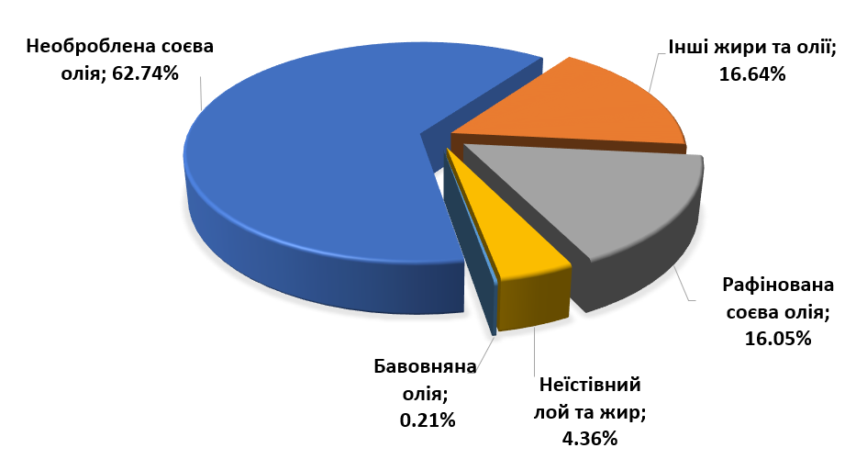
Рисунок 1.1 - Сировина, що використовуються для виробництва біодизеля
Рослинна олія
В якості сировини для виробництва біодизеля були запропоновані сільськогосподарські культури - пшениця, рапс, соя, соняшник, кукурудза, цукрові буряки, з яких отримували масла для подальшої переробки. З часом перелік сировини був збільшений за рахунок неїстівних або малопридатних в їжу культур: ятрофа, олійна пальма та інші.
В основному для виготовлення біодизеля використовують ріпак (переважно в Канаді та країнах Європейського Союзу), соя (Аргентина та Сполучені Штати Америки), пальмова (країни Азії та Центральної Америки) та соняшникова (країни Південно-Східної Азії), хоча використовуються й інші олії, включаючи арахісове , лляне насіння, сафлор [3].
Пальмова олія, отримана з плодів олійної пальми. Вона вирощується переважною в Південно-Східній Азії. Таким чином, деякі азіатські уряди переорієнтовуються на використання пальмової олії для виробництва біодизеля, щоб задовольнити величезний попит європейських країн, що заохочує будівництво заводів з виробництва біодизеля. Ці заводи щороку вироблятимуть 100 000 тонн біодизеля. Сильний попит на біодизель з Європи, а також Колумбії, Індії, Південної Кореї та Туреччини сприяв зростанню галузі, оскільки все більше країн прагнуть зменшити свою залежність від викопного палива.
У деяких частинах світу уряди та деякі корпорації вважають рослину ятрофа, що поширена в жаркому кліматі, одним із найперспективніших джерел біодизеля. Рослина може рости на пустирях, і вона дає в чотири рази більше палива на одиницю площі, ніж соя, і більше у десять разів кукурудзи. Також нещодавно був запропонований ще один вид сировини для біодизеля - це олія, видобута з горіхів пустельної рослини. Інші культури, такі як насіння бавовни, гірчиця, льон, соняшник, коноплі також вважаються перспективними джерелами біодизельного палива [6].
Даний вид сировини має один значний недолік, для вирощування олійних культур потрібні якісні орні площі, потенціал яких в багатьох регіонах світу досить обмежений. В результаті вирощування олійних рослин для виробництва біопалива скорочується кількість посівних площ, які використовуються для обробітку продовольчих культур, що призводить до зростання цін на продукти харчування [7].
Ще одним недоліком сільськогосподарської сировини є його висока вартість, яка становить до 80% від загальної вартості біодизеля. Це обумовлено ти що для їхнього вирощування потрібно використання сільськогосподарської техніки, пестицидів, добрив, проведення регулярних, робіт по відновленню родючості ґрунтів, робіт по збільшенню врожайності. Також вартість біодизеля коливається в залежності від врожайності сировинних культур [7].
Нерослинні олії як біодизельна сировина
Хоча біодизель із рослинних відходів має екологічні переваги, але є деякі недоліки та занепокоєння у вчених щодо його екологічності. Місця для вирощування рослин з яких робиться олія, є однією з головних проблем. Країни такі як Філіппіни та Індонезія змушені розчищувати значні площі тропічних лісів, щоб вирощувати такі культури, зокрема, олійну пальму. Також існує гіпотеза, що біодизель може посилити тиск на світові продовольчі запаси, тому продовжуються пошуки альтернативної сировини для біодизеля.
Даною альтернативною можуть слугувати відходи рослинних олій та відходи тваринного жиру, зазвичай її називають відходами кулінарної олії - „WCO” [1]. Виробництво біодизеля з відходів олії слугує частковим заміщення нафтового дизеля і є одним із заходів для вирішення проблем пов’язаних з забрудненням навколишнього середовища та дефіциту енергії. Також WCO є дешевший, ніж рослинні олії та інша сировина, таким чином зменшується витрата на виробництво даного виду палива. З даної сировини виробляється біодизельне паливо другого покоління [3].
Продукти переробленого жиру класифікуються за вмістом вільних жирних кислот на дві категорії - жовте та коричневе мастило. Якщо вміст вмістом вільних жирних кислот <15%, то це «жовте мастило», в іншому випадку це називається «коричневим мастилом» [3].
Жовте мастило, або ж «yellow grease» це відпрацьовані харчові жири та масла. За оцінками фахівців, на кожного жителя мегаполісу за рік припадає близько 4 кг таких відходів. Також жировмісні відходи можна виділити із стічних вод, дані жири називаються «коричневим жиром», вони становлять близько 6 кг/рік на кожного жителя. Крім того, в результаті діяльності людини накопичуються і більша кількість різних органічних відходів, що забруднюють навколишнє середовище [7].
Отримання біопалива з даних відходів, безсумнівно є один з найкращих та найперспективніших шляхів, так як дана продукція не потребує використання посівних площ для вирощення сировини, а використовує вже використані речовини.
Водорості як біодизельна сировина
В якості сировини для біопалива використовуються також водорості. Мікроводорості визнані потенційно хорошими джерелами виробництва біопалива завдяки високому вмісту олії (понад 20%) та швидкому відновленю біомаси. Біомаса водоростей може зіграти важливу роль у вирішенні проблем з їжею та виробництва біопалива найближчим часом.
Мікроводорості класифікуються як діатомові водорості (bacillariophyceae), зелені водорості (chlorophyceae), золотисто-коричневі (chrysophyceae) та синьо-зелені водорості (cyanophyceae) [1].
Мікроводорості не потребують багато землі порівняно з рослинною сировиною. Однак важливо зазначити, що не всі мікророгалі родовища є достатніми для виробництва біодизеля. Високий рівень СО2, води, світла, поживних речовин та мінеральних солей необхідний для росту мікроводоростей [3]. Виробничі процеси відбуваються у водоймах та фотобіологічних реакторах. Культивування водоростей в відкритих водоймах можливе лише в регіонах з теплим кліматом [7].
До переваг отримання біодизеля з водоростей належать швидкі темпи зростання, високий урожай. Деякі види водоростей ідеально підходять для виробництва біодизеля завдяки високому вмісту олії. На відміну від інших видів сировини, мікроводорості ростуть дуже швидко і подвоюють свою біомасу протягом 24 годин. Вміст олії в мікроводоростях може перевищувати 80% від маси сухої біомаси. Залежно від виду, мікроводорості утворюють багато різних видів ліпідів, вуглеводнів та інших складних масел [6].
Істотним недоліком мікроводоростей як сировини для біодизельного палива є високий вміст поліненасиченних жирних кислот (ПНЖК) в ліпідах,
що призводить до зниження окислювальної стабільності і погіршення деяких інших паливних характеристик біодизеля [6].
  - Методи отримання біодизеля
Існують різні способи виробництва біодизеля з різними видами сировини та різними типами каталізаторів, такі як гідроксиди натрію або калію, сірчана кислота, іонообмінні смоли, ліпази та інші.
Процес розведення. Даний метод передбачає розрідження рослинних і відпрацьованих олій шляхом змішування з розчинником або дизельним паливом у певних пропорціях. Найбільш поширеним з цих процесів є змішування масел з дизельним паливом. Це знижує в'язкість масла і зменшує використання дизельного палива. У додатках пропорції змішування масел з дизельним паливом виражаються як: B20, B30, B40, B50, B80, тобто 20%, 30%, 40%, 50% і 80% рослинної, тваринної або відпрацьованої олії [8].
Такий вид змішування покращить якість палива, зменшить споживання викопного палива тощо, тому він також є кращим як найзручніший спосіб використання альтернативних видів палива, таких як біопаливо. Суміші біомасли та дизельного палива будуть у різних співвідношеннях, наприклад 10:1, 10:2, 10:3 [9].
Процес трансестерифікації.
Біодизель являє собою продукт трансетерифікації високомолекулярних жирів, що входять до складу рослинних олій та тваринних жирів одноатомними (найчастіше - метиловим або етиловим) спиртами. Суть процесу виробництва біодизеля полягає в зменшенні в'язкості олії. Будь-яке рослинне масло - це суміш тригліцеридів - ефірів, з'єднаних з молекулою гліцерину, саме гліцерин надає в'язкість і щільність рослинній олії. Для отримання біодизельного палива необхідно видалити гліцерин, замінивши його на спирт. На рисунку 1.2 зображений процес трансетерифікації [6].
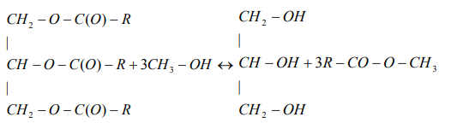
Рисунок 1.2 – Схема реакції трансеририфікації (алкоголізу) тригліцериду метанолом
Процес трансетерифікації є другим методом, який найчастіше використовується для отримання біодизеля. Він полягає у використанні кислоти як каталізатора, однорідного кислотного каталізатора або гетерогенного кислого каталізатора. Кількість і типи каталізатора визначаються кількістю вільної жирної кислоти, присутньої у вихідній олії. Велика кількість вільних жирних кислот є несприятливою для виробництва біодизеля та призводить до омилення [9].
Процес трансетерифікації основного каталізатора.
На цій стадії процесу в якості каталізатора використовуються гідроксид калію (КОН), гідроксид натрію (NaOH) і метоксид натрію. Метоксид натрію є найефективнішим каталізатором, але він не економічний. Даний процес передбачає реакцію між спиртом і олією за наявності основного каталізатора, яку проводять підтримуючи температуру реакції (50°C – 60°C), щоб отримати найвищий вихід біодизеля. Температура реакції повинна бути нижче температури кипіння метанолу, так як при вищій температурі метанол почне випаровуватись. Процес перемішування (1300 об/хв) здійснюється протягом години. У результаті реакції суміш поміщають у відстійник на 12-24 години для того щоб розділити її на біодизель і гліцерин. Верхній шар речовини - це біодизель, а нижній – гліцерин [9].
Процес етерифікації кислотного каталізатора.
Деякі олії, які використовуються для отримання біодизеля містять більше 1% вільної жирної кислоти, яка не може бути перетворена в біодизельне паливо. Таким чином, вихід біодизеля в процесі переетерифікації буде дуже низьким. У цьому випадку вихідна олія залучається до етерифікації кислотного каталізатора перед процесом трансетерифікації основного каталізатора. Під час даного процеск вільна жирна кислота перетворюється на складний ефір. У цьому процесі спирт реагує з маслом за допомогою кислотного каталізатора. В результаті реакції отримують воду та біодизель, воду необхідно негайно видалити, оскільки вона призведе до утворення мила під час процесу трансетерифікації основного каталізатора. В якості каталізатора використовується фосфорна або сірчана кислота. Продукт, отриманий з кислотного каталізатора, використовується для виробництва біодизеля через базовий процес, який описаний вище [8,9].
Надкритичний метод. В світі проводяться лабораторні дослідження над створенням методу отримання біодизельного палива без каталізатора. В даному методі використовується поняття надкритична рідина це речовина, що перевищує критичну температуру та критичний тиск. Критична точка представляє найвищу температуру та тиск, при яких речовина може існувати у вигляді пари та рідини в рівновазі. Для досягнення надкритичного стану спирт і рослинна олія закачують у реактор з тиском від 20 бар до 400 бар і температурою від 150°C до 45°C [6]. Розчинність вищих карбонових кислот, що володіють довгим неполярним вуглеводневим ланцюгом, при кімнатній температурі в газоподібному діоксиді вуглецю незначна, що дозволяє відокремити продукт від розчинника [6].
Синтез біодизеля в понад критичних спиртах без каталізатора це метод, що здатний замінити каталітичний процес алкоголізу. Некаталітичні спосіб виробництва біодизеля з надкритичним спиртом дозволяє реалізувати формально простий процес і досягти високих виходів про продукті через одночасну переетерифікацію тригліцеринів і етерифікації жирних кислот. Крім того, в даному процесі, на відміну від процесу де відбувається каталізування лугом, присутність води позитивно впливає на формування метилових ефірів. В порівнянні з каталітичними процесами під атмосферним тиском, надкритичної процес з метанолом є некаталітичним тому очищення продуктів реакції (компонентів біопалива) набагато простіше. Також в цьому випадку відзначається менший час реакції [6].
Головним недоліком цього методу є енергія, необхідна для отримання надкритичного стану, що значно збільшує собівартість виробництва.
Подальша еволюція методів отримання біодизельного палива відбувається в напрямку комплексного впливу різних чинників на складні ефіри гліцерину і вищих карбонових кислот.

1.4 Опис існуючих мікрореакторів
Мікрореактори – це мініатюризовані реакційні системи, виготовлені із застосуванням методів мікротехнології та точної техніки. Термін "мікрореактор" - це назва, яка зазвичай використовується для опису великої кількості пристроїв із малими розмірами. Типовий розмір внутрішніх каналів у мікроструктурних реакторах коливається в діапазоні від мкм до міліметрів. Чим менші розміри реакційної системи тим краще забезпечується пришвидшення реакції та мінімізування обмеження переносу тепла та маси, що є проблемою в звичайних реакторних системах [10].
Мікрореактори виробляються відповідно до принципу ієрархії, тобто вони збираються з набору елементів, що включає піделементи. Більшість мікрореакторів для реалізації потоків, складається з ряду каналів які мають вхід і вихід потоку. Один канал або набір таких каналів, які утворюють цілий об'єкт, позначається як "субелемент". Інколи субелемент може містити додаткові мікроструктури, наприклад, пори . Піделементи з’єднуються каналами, що виготовляються з однакового матеріалу утворюють «елемент». Для покращення характеристик мікрореактора елементи можна з’єднати, утворюючи ряд, наприклад однакові одиниці можна паралельно з’єднати на тарілці Агрегати та корпуси не є частиною мікрореактору поки вони не будуть з’єднанні з верхньої та нижньої пластинами, що використовуються для передачі потоку . Елемент стає одиницею, коли його розміщують у корпусі або між двома панелями [11].
За метою застосування мікрореактори можна класифікувати наступним чином: аналітичні блоки та обладнання для досліджень [11].
Аналітичні блоки найбільше використовуються для аналітичних цілей в біохімії, а мікрореактори для досліджень знайшли свою використання в хімічній технології. З огляду на побудову аналітичного та технологічного обладнання, деякі мікрореактори можна використовувати в обох цих областях. За типом процесів у мікрореакторі їх можна класифікувати як [11]:
- Установки для каталітичних та некаталітичних реакцій. Залежно від присутності або відсутності каталізатора і від типу каталізатора конструкція мікрореактора може відрізнятися. В одних системах каталізатор покриває стінку мікроканалу, в інших застосовується у вигляді порошку або може взагалі бути відсутнім [11].
- Установки для однорідних та гетерогенних процесів. Деякі мікрореактори спеціалізуються на гомогенних або гетерогенних процесах. У перших забезпечується добре перемішування компонентів; другі забезпечують необхідну міжфазну поверхню.
- Установки для певних типів систем, наприклад, газ-рідина, рідина-рідина, газ-газ, фотохімічні реакції тощо. Для забезпечення максимальної інтенсивності процесу можна розробляють реактор для певного типу системи [11].
Також мікрореактори можна класифікувати за типом їх дії, тобто реактор може бути безперервної або періодичної роботи [11]. Більшість використовуваних мікрореакторів працюють безперервно [11].

1.5 Аналіз переваг мікрореакторів над трандиціними реакторами
Незважаючи на розміри мікрореакторів вони мають численні практичні та експлуатаційні переваги в порівнянні з традиційними реакторами.
Малий розмір системи. Малі розмірів замкнутої системи збільшує відповідний градієнт заданого параметра процесу. Це стосується таких параметрів, як тиск, температура та концентрація, які є найбільш важливими для проведення процесу в реакторі. Через зменшений лінійний розмір системи збільшується сила переміщення маси та тепла або дифузійного потоку на об'єм одиниці поверхні. Більшість сучасних мікрореакторів містять мікроканали, ширина яких досягає діапазону 50–500 мкм, а товщина стінки між каналом реакції та каналом тепловіддачі може бути зменшена до розміру в діапазоні 20–50 мкм, що призводить до збільшення коефіцієнта тепловіддачі. У мікроміксерах товщина шару рідини може бути зменшена до значення декількох десятків мікрон, а в деяких випадках - до нанометрів. Як результат, час змішування в мікроміксерах буде становити мілісекунди, а в деяких випадках до наносекунд, чого не можна отримати в апараті з мішалкою або інших традиційних змішувальних агрегатах [11].
Збільшення співвідношення поверхні та об’єму. Через зменшений лінійний розмір мікроканалів відношення поверхні до об'єму збільшується. Окрім вищезазначеної переваги в передачі тепла, збільшення площі поверхні апарату можна використовувати для інтенсифікації процесів, наприклад, в реакторах з каталітичною газовою фазою, де внутрішня поверхня апарату покрита активною речовиною [10,11].
Дана перевага мікрореакторів є помітною у багатофазних процесах, коли товщина принаймні одного з рідкофазних шарів має розмір нанометрів. Як теоретичні, так і експериментальні дослідження підтвердили, що міжфазна поверхня в мікрореакторах знаходиться в діапазоні 5000–30000 м²/м³ [8]. Через зменшення лінійного розміру обсяг мікрореактора зменшується до декількох мікролітрів. Ця різниця порівняно із звичайними промисловими агрегатами стає більш помітною коли разом із зменшенням розміру реактора, промисловий процес що включає перемішування замінюється безперервним процесом у мікрореакторі. Також менший обсяг забезпечує безпеку процесу [10,11].
Режими потоку в мікроканалах. Ще однією перевагою мікрореакторів є гідродинаміка потоку, яка є важливою особливістю мікрорідин. Потік зазвичай ламінарний, спрямований і симетричний. Крім того, багатофазні потоки часто демонструють хороший фазовий поділ. Це пов’язано з утворенням у мікроканалах так званого потоку у вигляді кульок. У цьому випадку відбувається вторинна циркуляція всередині рідини падає через тертя між сегментованою рідиною та стінкою мікроканалу. Тобто відбувається друге звернення всередині крапель рідини через тертя між сегментированной рідиною і стінкою мікроканалу (рис. 1.3) [10,11].
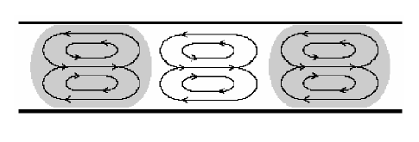
Рисунок 1.3 – Кругові рухи в мікроканалі
Багаторазове збільшення кількості елементів. Типовою особливістю мікрореакторів є багаторазове повторення основних елементів. Вони можуть працювати послідовно або паралельно з'єднані із загальною подаючою трубою, яка застосовується для виробництва. Таким чином досягається більша продуктивність. Функціональні одиниці в мікросистемі, наприклад, змішувачі, дублюються кілька разів. З'єднання таких агрегатів досягається за допомогою каналів і секцій з рівним розподілом потоку [11]. Це забезпечує збереження однакових бажаних характеристик основного блоку при збільшенні загального обсягу системи. Крім того, застосування великої кількості одиниць дозволяє легко змінити кількість продукту. Таке проектування секцій дає можливість легко модифікувати установку для декількох реакцій, так як дані реактори з легкістю можна зібрати та розібрати. Модифікуючи установку її можна буде пристосувати для синтезу різних продуктів, використовуючи мікрореакторні модулі. Така гнучкість додатково підтверджується можливістю цих систем працювати в широкому діапазоні умов праці [10].
Отже, в порівнянні зі звичайними реакторами, мікрореактори мають значний потенціал для збільшення виробництва біодизеля завдяки кращій передачі маси та тепла, меншому часу перебування, меншій кількості реагентів, каталізаторів та відходів у порівнянні з реакторами, легкій та компактній конструкції системи, ламінарному потоці, ефективному змішування, кращого контролю процесу та малим споживання енергії. Крім того, мікрореактори легко масштабуються, що зменшує капітальні та експлуатаційні витрати, що дозволяє збільшити прибуток [10,11].

1.6 Висновки до розділу 1
В даному розділі було описано загальна інформація про біодизель, переваги та недоліки перед викопним паливом, методи отримання біодизеля. Також було розглянуто переваги мікрореактора над традиційним реактором та види мікрореакторів.
На основі проведеного аналізу визначено, що для процесу синтезу біодизеля було обрано метод трансестерифікаці з використанням основного каталізатора NaOH, в якості сировини обрано використану олію.

- ПОСТАНОВКА ЗАДАЧІ ДОСЛІДЖЕННЯ
Дослідивши методи та технологічні схеми виробництва біодизеля було визначено, що найкраще процес виготовлення даної речовини потрібно проводити в мікрореакторі та в якості сировини варто обрати використану олію. Мікрореактори мають значний потенціал для збільшення виробництва біодизеля завдяки кращій передачі маси та тепла, меншому часу перебування, меншій кількості реагентів, каталізаторів та відходів у порівнянні з реакторами.
На основі проведеного аналізу було поставлені такі задачі:
- На основі проведеного аналізу розглянути технологічну схему виробництва біодизеля з використаної олії в мікрореакторі;
- Розробити математичну модель кінетики отримання біодизеля та на її основі розробити математичну модель.
- Розробити програмний модуль для розрахунку математичної моделі мікрореактора;
- На основі технологічної схеми виробництва біодизеля в мікрореакторі розробити схему автоматизації, яка буде забезпечувати отримання якісного продукту на виході.
- Для розробленої схеми автоматизації виробництва обрати основні технічні засоби автоматизації;
- Створити нечітку систему керування процесом;
- Розробити стартап – проект.

- МАТЕМАТИЧНЕ МОДЕЛЮВАННЯ МІКРОРЕАКТОРАУ ОТРИМАННЯ БІОДИЗЕЛЯ
  - Опис технологічної схеми виробництва біодизеля в мікрореакторі
Технологічна схема виробництва біодизеля в мікрореакторі зображений на рисунку 3.1.
Використану олію з баку зберігання 1 подають у фільтр 3, щоб прибрати тверді частинки та інші домішки, які може містити олія. Вихідна олія попередньо нагрівається до 60°C в теплообмінник 4. Спирт та каталізатор KOH попередньо змішують в змішувачі, температура змішування 50°C. Суміш олії та метанолу з каталізатором подають в мікрореактор 9. В мікрореакторі відбувається реакція трансестерифікації, яку проводять з підтримання температурного режиму 65°C. Продукт з мікрореактора 10 охолоджують до 45°C після чого суміш поміщають у відстійник 11 для відокремлення суміші. З верхньої частини відстійника забирають готовий продукт – біодизель, а з нижньої гліцерин [12,13].
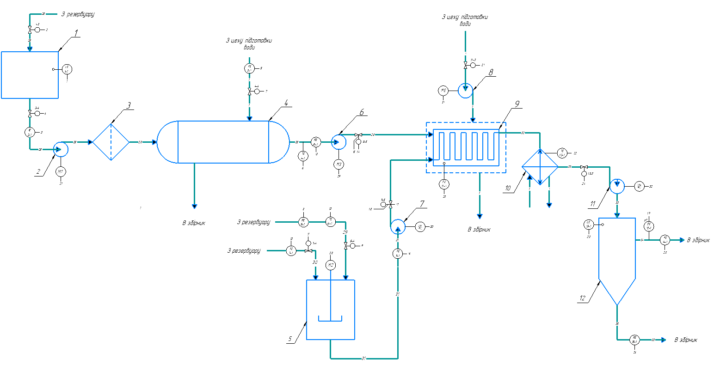
Рисунок 3.1 — Технологічна схема виготовлення біодизеля
1-бак з олією; 2,6,7,8,11 – насоси; 3 – фільтр; 4 – теплообмінник; 5– змішувач; 9 – мікрореактор; 10 – охолоджувач; 12 – відстійник

3.2 Розробка кінетичної моделі синтезу біодизеля
Як правило, біодизельне паливо є сумішшю метилових ефірів низьких і високих жирних кислот, отриманих шляхом трансестерифікації біологічних вихідних матеріалів з високим вмістом триацилгліцеридів. У промислових масштабах біодизельне паливо одержують реакцією каталітичного метанолізу або етанолізу рослинних олій із застосуванням як каталізатора NaOH або KOH. Для забезпечення високого виходу біодизельного палива в промислових умовах вихідна сировина повинна містити не більше 0,5 мас.% вільних жирних кислот і води, так великий вміст провокує утворення мила та дезактивацію каталізатора [14,15].
Згідно моделі отримання біодизеля запропонованої Фрідманом реакція трансестерифікації виглядає наступним чином [14]:
$$TG+3ROH ↔DG+3E$$ | (3.1)
та складається з трьох оборотних послідовних реакцій [14]:
$$TG+ROH \begin{matrix}k_{1} \\ ↔ \\ k_{2}\end{matrix}DG+E$$ | (3.2)
$$DG+ROH \begin{matrix}k_{3} \\ ↔ \\ k_{4}\end{matrix}MG+E$$ | (3.3)
$$MG+ROH \begin{matrix}k_{5} \\ ↔ \\ k_{6}\end{matrix}G+E$$ | (3.4)

,де $k_{1}, k_{2}, k_{3}, k_{4}, k_{5}, k_{6}$ – константа швидкості реакції.
Спочатку триацилгліцериди (ТG) реагують зі спиртом (ROH) з утворенням діацилгліцериду (DG) та складного ефіру жирної кислоти (Е). Потім на наступних стадіях DG перетворюється на моноацилгліцерид (МG), який на завершення дає гліцерин (G) та ефір жирної кислоти (Е) [14].
Масопередачу розраховують за плівковою моделлю з урахуванням особливостей реакційної системи. Так як дуже складно ідентифікувати моно- та дигліцериди, вводять псевдо-побічний продукт (SB) у вигляді суми DG і МG. Відношення DG до МG представлялося фактором $x$ відповідно до рівняння [14]:
$$x=\frac{DG}{DG+MG}$$ | (3.5)
Врахувавши відношення DG до МG реакція метанолізу матиме вигляд:
$$TG+MeOH ↔xSB+E$$ | (3.6)
$$xSB+MeOH ↔(1-x)SB+E$$ | (3.7)
$$(1-x)SB+MeOH ↔G+E$$ | (3.8)
Рівняння (3.6) - (3.8) можна спростити до наступного вигляду:
$$TG+MeOH ↔xSB+E$$ | (3.9)
$$xSB+2MeOH ↔G+2E$$ | (3.10)
Для забезпечення коректного моделювання процесу отримання біодизеля були надані наступні припущення [15, 16]:
- Реакція є ізотермічною при температурі 65°C;
- Усі реакції мають перший порядок за всіма компонентами запропонованих рівнянь;
- Реакція є двофазною;
- Реакція однорідна;
- Тиск у реакторі рівномірно розприділений, тому рідини є нестисливими рідинами Ньютона. Таким чином, загальна швидкість потоку є постійною в усьому реакторі;
- Реакція відбувається в полярній фазі. Є фазові переходи для T, SB і E.
- В кінці реакції встановлюється хімічна рівновага.
На основі закону діючих можемо записати рівняння швидкості реакції:
$$r_{1}=k_{1}∙{\left[TG\right]}^{p}[MeOH][MeO^{-}]$$ | (3.11)
$$r_{2}=k_{2}∙{x∙\left[SB\right]}^{p}{\left[E\right]}^{p}\left[MeO^{-}\right]= k_{2}^{*}∙{\left[SB\right]}^{p}{\left[E\right]}^{p}\left[MeO^{-}\right]$$ | (3.12)
$$r_{3}=k_{3}∙{x∙\left[SB\right]}^{p}{\left[MeOH\right]}^{p}\left[MeO^{-}\right]=k_{3}^{*}∙{\left[SB\right]}^{p}{\left[MeOH\right]}^{p}\left[MeO^{-}\right]$$ | (3.13)
$$r_{4}=k_{4}∙[GT]{\left[E\right]}^{p}\left[MeO^{-}\right]$$ | (3.14)
Рівняння масопередачі описується плівковою моделлю, відповідно запишимо рівняння для триацилгліцеридів (TG), побічного продукту (SB) ефіру жирних кислот (Е) [14,15]:
$$J_{T}^{p}=β_{T}\left({\left[T\right]}^{a}-{\left[T\right]}^{p}\right)$$ | (3.15)
$$J_{SB}^{p}=β_{SB}\left({\left[SB\right]}^{a}-{\left[SB\right]}^{p}\right)$$ | (3.16)
$$J_{E}^{p}=β_{E}\left({\left[E\right]}^{a}-{\left[E\right]}^{p}\right)$$ | (3.17)
де $β_{i}$ - коефіцієнт масопереносу речовини i, 𝑝 - речовини, що знаходяться тільки в полярній фазі, 𝑎 – речовини, що знаходяться лише у неполярній фазі.
Усі реакції відбуваються в полярній етанольній фазі. Інші компоненти MeOH, MeO та G присутні лише в полярній фазі. Наведені швидкості реакції мають третій порядок. Реагенти, які без індексів p та а присутні лише в одній фазі [14,15].

3.3 Розробка математичної моделі мікрореактора для синтезу біодезилю
На основі проведеного аналізу кінетичних моделей отримання біодизеля було визначено, що для описання кінетики даного процесу може бути застосована наступна система диференційних рівнянь [14,15]:
$$\left\{\begin{aligned}\frac{d{\left[TG\right]}^{p}}{dt}=J_{TG}^{p}- r_{1}+r_{2} \\ \frac{d{\left[TG\right]}^{a}}{dt}=-J_{TG}^{p} \\ \frac{d{\left[SB\right]}^{p}}{dt}=J_{SB}^{p}+r_{1}-r_{2}-r_{3}+r_{4} \\ \frac{d{\left[SB\right]}^{a}}{dt}=-J_{SB}^{p} \\ \frac{d\left[G\right]}{dt}=r_{3}-r_{4} \\ \frac{d\left[MeOH\right]}{dt}={-r}_{1}+r_{2}-2r_{3}+r_{4} \\ \frac{d{\left[E\right]}^{p}}{dt}=J_{E}^{p}+r_{1}-r_{2}+2r_{3}-r_{4} \\ \frac{d{\left[E\right]}^{a}}{dt}=-J_{E}^{p} \\ \left[MeO^{-}\right]=\frac{{\left[MeO^{-}\right]}_{0}{\left[MeOH\right]}_{0}}{\left[MeOH\right]}\end{aligned}\right.$$ | (3.18)
Початкові умови для $t_{0}$= 0 с були визначені як ${[TG]}_{0}^{a}$=1,057 моль/л,
[MeOH]₀=16,72 моль/л, [MeO]₀=0,442 моль/л інші концентрації дорівнюють 0 моль/л [14,15].
Для того, щоб розв’язати систему диференційних рівнянь (3.18) використаємо математичний пакет програми MathCad 15 та метод Рунге-Кутта.
Результати моделювання процесу синтезу біодизеля в мікрореакторі представлені на рисунку 3.2.
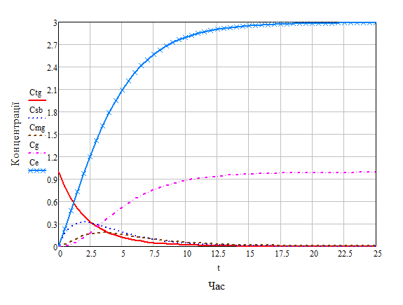
Рисунок 3.2 – Зміна молярної концентрацій триацилгліцериду(Ctg), гліцерину(Cg) та метилового ефіру(Ce) від часу
На графіку можемо спостерігати, що молярна концентрація триацилгліцериду, гліцерину та метилового ефіру майже не змінюється при t=20c. Вирішення даної моделі в програмному додатку MathCad наведено в Додатку Б.
3.4 Висновки до розділу 3
В даному розділі була визначена кінетика процесу синтезу біодизеля в мікрореакторі з відпрацьованої олії, а на основі неї було розроблена математична модель.

4 АВТОМАТИЗОВАНИЙ РОЗРАХУНОК МАТЕМАТИЧНОЇ МОДЕЛІ МІКРОРЕАКТОРУ ВИРОБНИЦТВА БІОДИЗЕЛЯ
Метою даного розділу є розробка програмного модуля призначеного для автоматичного розрахунку математичної моделі в мікрореактору синтезу біодизеля на мові програмування C#.

4.1 Технічне завдання на створення технічного модуля
На основі математичної моделі синтезу біодизеля в мікрореакторі розробленій в розділі 3 потрібно розробити програмний застосунок для її автоматичного розрахунку.
Програмний застосунок повинен складатись з таких сторінок: головна сторінка, сторінка з результатами розрахунку, інструкцією користувача, сторінка з назвою програми та інформацією про розробника.
На головній сторінці потрібно зобразити математичну модель та поля для введення початкових даних для її розрахунку. Всі поля для введення даних повинні бути підписаними. Також на дана сторінка повинна містити кнопки для автоматичного очищення всіх введених даних, кнопка розрахунку та кнопка з підстановкою тестових даних для розрахунку моделі.
На сторінці з результатами розрахунку для кращого аналізу результатів розрахунку моделі дані повинні бути представлені у вигляді графіків та таблиці. Графікі повинні містити в собі підписи осей та бути чіткими, а всі таблиці повинні містити в собі підписи колонок. Результати даних потрібно заокруглювати до тисячних.
Для розроблення автоматичного розрахунку надаються такі вхідні дані:
- Математична модель описана в розділі 3;
- Початкові концентрації речовин: ${[TG]}_{0}^{a}$=1,057 моль/л, [MeOH]₀=16,72 моль/л, [MeO]₀=0,442 моль/л інші концентрації дорівнюють 0 моль/л;
- Тестові дані для розрахунку.
Для розрахунку математичної моделі на основі вхідних даних потрібно розрахувати та відобразити значення зміни концентрацій в часі. Результати розрахунку потрібно представити у вигляді таблиці та графіків. Також потрібно передбачити можливість збереження розрахованих даних.

4.2 Програмний модуль для розрахунку математичної моделі мікрореактору синтезу біодизеля
На основі розробленої в третьому розділі математичної моделі мікрореактору синтезу біодизеля було розроблено програмний застосунок для її розрахунку. Програмний модуль було розроблено на мові програмування C# в середовищі Visual Studio 2019.
Програмний застосунок складається з таких компонентів:
- Файли форм – Form1.Designer.cs, Instruction.Designer.cs, About_Program. Designer.cs;
- Файл проекту - Form1.cs.
Код програмного застосунку наведено в додатку В.
Опис та призначення основних елементів програмного модуля наведено в таблиці 4.1.
Таблиця 4.1 – Основні елементи програмного модуля
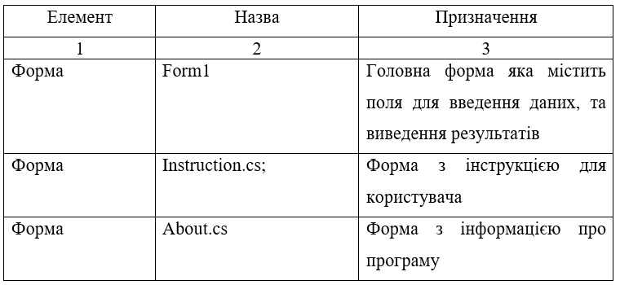

Продовження таблиці 4.1
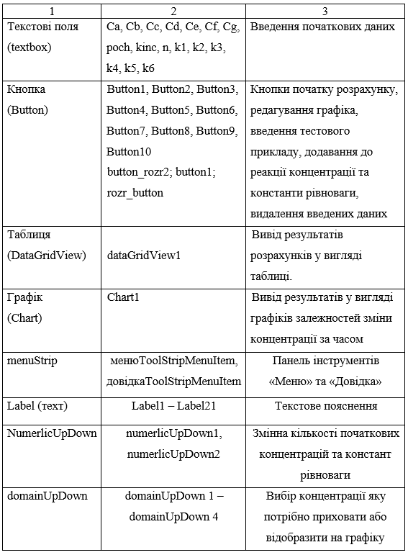
Розроблений програмний модуль містить в собі наступні обробники подій, що представлені в таблиці 4.2:
Таблиця 4.2 – Основні обробники подій програмного модуля
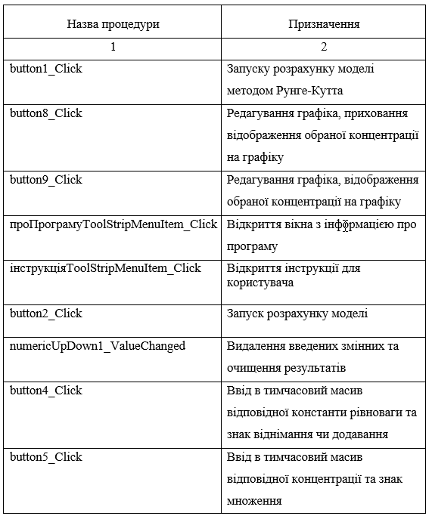
Продовження таблиці 4.2
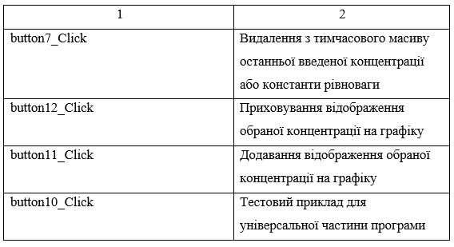

4.3 Інструкція користувача програмного продукту
Для запуску програми для розрахунку математичної моделі мікрореактору потрібно натиснути на файл з назвою Kramarenko_biodisel_model.exe. Графічний інтерфейс програми містить в собі вікно, кнопки керування, вкладки, панель меню та інші елементи. Головне вікно програми наведено на рисунку 4.1. При запуску в програмі вже містяться введенні тестові дані.
Графічний інтерфейс програми складається з двох вкладок: «Трансестерифікація рослинної олії», «Вирішення математичної моделі» та панелі інструментів.
Вкладка «Трансестерифікація рослинної олії» складається з п’яти блоків: відображення реакції синтезу біодизеля, введення початкових концентрацій компонентів, введення коефіцієнтів швидкості реакції, введення часу реакції, представлення результатів. Вигляд вкладки «Трансестерифікація рослинної олії» зображений на рисунку 4.1.
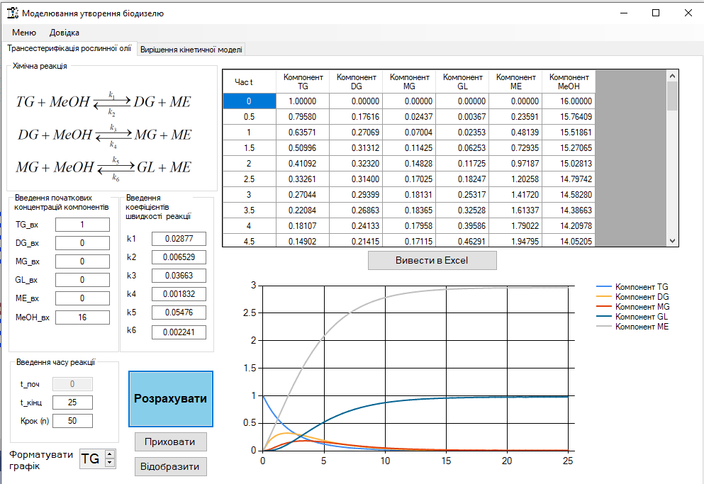
Рисунок 4.1 – Головне вікно програми
Для розрахунку моделі потрібно на вкладці «Трансестерифікація рослинної олії» заповнити поля вводу даних: початкові концентрації компонентів, коефіцієнти швидкості реакції, вказати початковий та кінцевий час реакції, крок для розв’язання математичної моделі та натиснути кнопку «Розрахувати». Якщо користувач натиснув кнопку «Розрахувати» попередньо не ввівши всі необхідні дані програма повідомить це за допомогою вікна «Помилка», що зображений на рисунку 4.2.
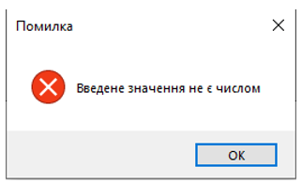
Рисунок 4.2 – Вікно «Помилка»
Результати розрахунку відображаються у вигляді таблиця з розрахованими значеннями моделі реактора та графік залежності зміни концентрації від часу. Вигляд результатів розрахунку програмою наведено на рисунку 4.3
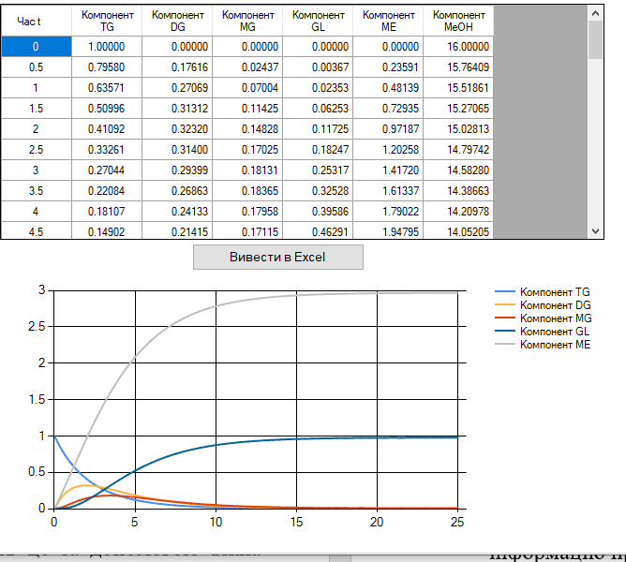
Рисунок 4.3 – Результати розрахунку математичної моделі
Для кращого аналізу отриманих результатів розрахунку математичної моделі в застосунку передбачено збереження розрахованих даних та побудованих графіків в Excel файл. Для того щоб зберегти дані потрібно натиснути на кнопку «Вивести в Excel». Вигляд збереження даних в Excel файл наведено на рисунку 4.4
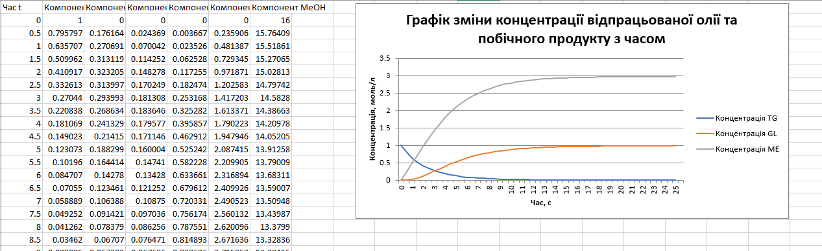
Рисунок 4.4 – Excel файл з результатами розрахунку
На панелі інструментів наведено дві вкладки «Меню» та «Довідка». В вкладці «Меню» користувачу запропоновано дві опції: «Розрахувати» та «Вихід». Вигляд вкладки «Меню» наведено на рисунку 4.5
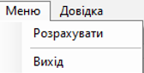
Рисунок 4.5 – Панель інструментів «Меню»
На вкладенні «Довідка» користувач може знайти інформацію про математичну модель, інструкцію, як користуватись програмою та інформацію про програму та розробника. Вигляд вкладки «Довідка» наведено на рисунку 4.6
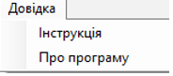
Рисунок 4.6 – Панель інструментів «Довідка»
Щоб відкрити інструкцію для користувача потрібно на панелі інструментів натиснути «Довідка» та обрати зі списку «Інструкція користувача». Інструкція для користувача наведена на рисунку 4.7
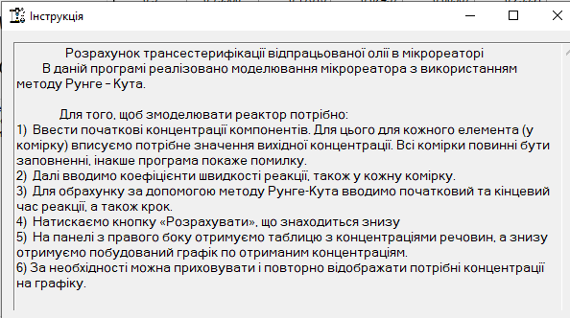
Рисунок 4.7 – Інструкція користувача
Щоб відкрити інформацію про програму та розробника потрібно на панелі інструментів натиснути «Довідка» та обрати зі списку «Про програму». Вигляд вікна «Про програму» наведено на рисунку 4.8.
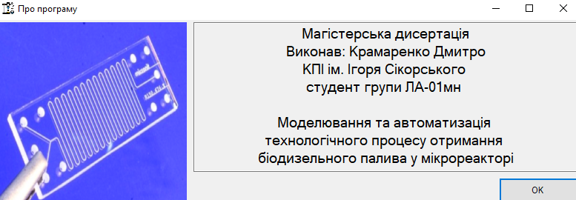
Рисунок 4.8 – Про програму

4.4 Висновки до розділу 4
В даному розділі було розроблено програмний застосунок для розрахунку математичної моделі мікрореактора в ізотермічному режимі на мові програмування С# у середовищі розробки Visual Studio 2019. У розробленому програмному модулі є можливість розрахунку моделі використовуючи власні дані або тестові, результати розрахунку моделі наведені у вигляді таблиці та графіків. Для кращого аналізу даних та збереження їх передбачено виведення даних розрахунку в Excel файл.

5 АВТОМАТИЗАЦІЯ ТЕХНОЛОГІЧНОЇ СХЕМИ ПРОЦЕСУ ВИРОБНИЦТВА БІОДИЗЕЛЯ

5.1 Аналіз параметрів технологічної схеми
Автоматизація відіграє дуже важливу роль у виробництві будь-якого продукту, адже вона сприяє економії сировини, коштів, електроенергії робочої сили, поліпшенню якості продукції та умов праці, безпеці на виробництві, так як зменшує людський вплив [18].
Метою даного розділу є розробка схеми автоматизації, визначення основних параметрів процесу та вибір приладів автоматизації, які будуть забезпечувати безперебійну роботу устаткування, підтримку параметрів та отримання якісного продукту.
Основним апаратом в отриманні біодизеля є мікрореактор, в якому здійснюється процес перетворення масла та спирту на біодизель, реакція трансестерифікації. Для отримання якісного готового продукту та забезпечення його максимального виходу потрібно розробити такі контури:
- контур контролю та регулювання вхідних речовин на вході в мікрореактор в залежності від pH біодизеля;
- контур контролю температури в теплообміннику реакторі;
- контур контролю та регулювання температури в мікрореакторі реакторі

5.2 Визначення параметрів автоматизації
Проаналізувавши основні параметри процесу та технологічну схему виробництва біодизеля в мікрореакторі були визначені параметри для регулювання, контролю та сигналізації, що наведені у таблиці 5.1.

Таблиця 5.1 – Параметри контролю та керування процесом
№  з/п | Найменування стадії  процесу  (технологічний  об‘єкт), місце заміру  параметра | Найменування  параметра, що  контролюється чи  регулюється | Норми  технологічного  режиму та  допустимі  відхилення | Вимоги до рівня  автоматизації  (контроль,  регулювання,  сигналізація)
1 | 2 | 3 | 4 | 5
1 | Напірний бак з використаною олією | Рівень | - | Контроль і регулювання
2 | Трубопровід подачі використаної олії в фільтр | Витрата | - | Контроль і регулювання
3 | Трубопровід подачі води в теплообмінник | Витрата | - | Контроль
4 | Трубопровід подачі використаної олії в змішувач | Температура | 65°С | Контроль і регулювання
5 | Трубопровід подачі гідроксиду калія | Витрата | - | Контроль і регулювання
6 | Трубопровід подачі метанолу | Витрата | - | Контроль і регулювання
7 | Трубопровід подачі метанолу | Температура | 65°С | Контроль
8 | Трубопровід подачі олії в реактор | Витрата | - | Контроль і регулювання
9 | Трубопровід подачі розчину метанолу з каталізатором в змішувач реактора | Витрата | - | Контроль і регулювання

Продовження таблиці 5.1
1 | 2 | 3 | 4 | 5
10 | Температура в реакторі | Температура | 65°С | Контроль, регулювання та сигналізація
11 | Температура в охолоджувачі | Температура | 40°С | Контроль
12 | Відстійник | Рівень | 8 л | Контроль і регулювання
13 | Трубопровід подачі біодизеля | pH | 7 | Контроль
14 | Трубопровід подачі біодизеля | Витрата | - | Контроль
15 | Трубопровід подачі гліцерину | Витрата | - | Контроль

На основі даних з таблиці 5.1 було розроблено схему автоматизації виробництва біодизеля в мікрореакторі. Окрім параметрів зазначених в таблиці було також передбачено дистанційне керування двигунами насосами та реєстрація та збереження всіх даних завдяки інтерфейсу rs-485.
Для розробленої схеми автоматизації були підібрані технічні засоби автоматизації: первинні та вторинні прилади, регулятори, перетворювачі, виконавчі механізми.
Обрані засоби автоматизації наведені в специфікації, яка наведена в додатку В.
Розроблену схему автоматизації виробництва біодизельного палива в мікрореакторі наведено на рис. 5.1.

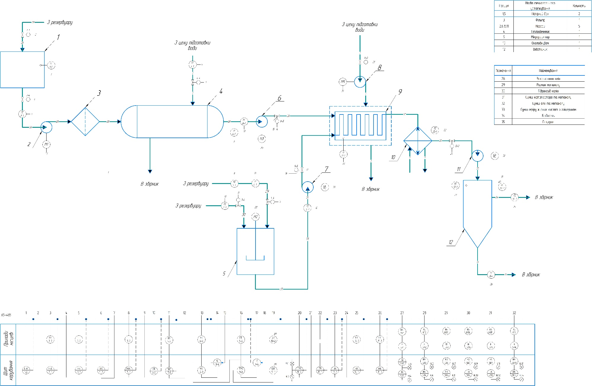
Рисунок 5.1 - Схема автоматизації виробництва біодизельного палива в мікрореакторі

5.3 Опис схеми автоматизації
Для ефективної експлуатації мікропроцесорних контролерів у схемі автоматизації передбачено підключення їх по інтерфейсу обміну даних RS-485 до керуючого комп’ютера відповідно до стандарту EIA.
Контроль та регулювання витрати. Контроль витрати здійснюють такі контури:3, 14, 15, контроль та регулювання: 2, 5, 7, 8, 9. Для вимірювання витрати речовин в трубопроводах встановлені діафрагми умовного проходу 80 мм (поз. 2-1, 3-1, 8-1), 50 мм (поз. 5-1, 7-1, 9-1), 100 мм (поз. 14-1). Сигнал з діафрагми поступає на вторинний перетворювач із сигналом 4-20 мА і передачею на відстань (поз. 2-2, 3-2, 5-2, 7-2, 8-2, 9-2, 14-2). З перетворювача сигнал поступає на показуючий пристрій ТРМ200 (поз. 3-3, 14-3, 15-3) та регулятор (поз. 2-3, 5-3, 8-3, 9-3). Регулятор видає регулюючий вплив на виконавчий механізм (поз. 2-4, 5-4, 8-4, 9-4).
Контроль та регулювання температури. Важливим параметром виробництва біодизеля є температура, оскільки вона впливає на швидкість ведення процесу та якість кінцевого продукту. Регулювання температури здійснюється в контурі 4, 11 а контроль в контурі 6, 12. Вимірювання температури здійснюється термоперетворювач опору (поз. 4-1, 11-1) ТСМ-364-01 та ТСМ-1088 (поз. 6-1, 12-1). Сигнал з термоперетворювача передається на понель оператора ТРМ200 (поз. 6,-2 12-2) та регулятор ТРМ500 (поз. 4-2, 11-2). Регулятор видає регулюючий вплив на виконавчі механізми (поз. 4-3, 11-3). Для контуру 11 передбачена світлова сигналізація HL1 та HL2 верхнього та нижнього рівня відповідно.
Контроль та регулювання співвідношення витрат в залежності від pH готового продукту – біодизеля. Якість біодизеля залежить від співвідношенні витрати сировини – використаної олії та метанолу, щоб відбувалась реакція у заданому напряму, тому дуже важливим є підтримання вірного співвідношення.
Вимірювання витрати використаної олії здійснюється витратоміром (поз. 8-1), сигнал з вторинного перетворювача (поз. 8-2) подається на регулятор витрати (поз. 8-3), що знаходиться на щиті управління. Сигнал з регулятора поступає на блок ручного управління клапаном (поз. 8-4). Положення клапану контролюється по сигналу, який подається на блок ручного управління (поз. 8-5) для відображення на скільки відсотків потрібно виконати відкриття трубопроводу, сигнал з відсотків відкриття трубопроводу подається по адресу 15-го.
Відповідно до технологічного процесу витрата метанолу залежить від витрати використаної олії відповідно до технології виробництва. Відповідно до завдання регулятор витрати використаної олії (поз. 9-3) забезпечує потрібне завдання витрати на вході у змішувач, сигнал з заданою витратою біодизеля також подається на вхід регулятора співвідношення витрат (поз. 9-3). Регулятор метанолу витрат (поз. 9-3) змінює витрату метанолу в залежності від витрати використаної олії, далі вихідний сигнал регулятора поступає на блок ручного управління клапаном (поз. 9-4). Положення виконавчого механізму і клапану контролюється з 18-го адресу схеми по сигналу, який подається на блок ручного управління для показу відсотка з відкриття трубопроводу з метанолом (поз. 9-5). Якість біодизеля визначають за допомогою його pH, яке контролюється вимірювачем (поз. 10-1) і на пульті керування приладом (поз. 10-3). Сигнал про значення рН подається на вхід регулятора (поз. 10-3) для автоматичного корегування співвідношення витрат готової олії та метанолу.
Контроль та регулювання рівня. Вимірювання та контроль рівню в напірних баках з сировиною та відстійнику здійснюється контурами 2, 6, 10 та відбувається наступним чином: рівень речовин вимірюється радарним хвилевим рівнеміром встановленим по місцю (поз. 1-1, 12-1). Сигнал з рівнеміра поступає на вторинний показувальний, керувальний та реєструвальний прилад САУ-М6 (поз. 1-2, 12-2). Регулювання рівня відбувається за допомогою регулювального органа на виконавчі механізм (поз. поз. 1-3, 12-3), що встановлені в трубопроводах.
Керування електромоторами. Контури 26 -31 призначені для контролю електродвигунів 1-6 на трубопроводах. SB-1, 3, 5, 7, 9, 11 передають сигнал на кнопковий вимикач «СТОП», а SB - 2, 4, 6, 8, 10, 12 на кнопку керування «ПУСК». За допомогою магнітних пускачів МП 1-6 забезпечується вимикання та вмикання живлення електромоторів М1-6. При натисканні кнопок SB-1, 3, 5, 7, 9, 11 вмикаються сигнальні лампочки червоного кольору HL - 3, 5, 7, 9, 11, 13, які показують про подачу живлення електромоторів М1-6, а при натисканні кнопок SB - 2, 4, 6, 8, 10, 12 вмикаються сигнальні лампочки червоного кольору HL - 4, 6, 8, 10, 12, 14, які показують про зупинку подачі живлення електромоторів М1-6.

5.4 Висновок до розділу 5
В даному розділі запропоновану схему автоматизації виробництва біодизеля в мікрореакторі з використанням найновіших приладів контролю, реєстрації, сигналізації та регулювання. Отримання якісного біодизеля забезпечує контур регулювання співвідношення витрат використаної олії та метанолу в залежності від pH готового продукту – біодизеля.

6. СТВОРЕННЯ НЕЧІТКОЇ СИСТЕМИ КЕРУВАННЯ

6.1 Обґрунтування для створення нечіткої системи керування, визначення її структури
Одним з основних параметрів в виготовленні біодизеля є коректний температурний режиму в мікрореакторі, так як від неї залежить селективність біодизулю
Розглянемо створення нечіткої автоматичної системи керування температури в мікрореакторі, T. Керувальним впливом є температура води для підтримання температурного режиму в середині мікрореактору, F_{вит}. Фрагмент схеми автоматизації з вказаним контуром керування наведено на рисунку 6.1 [19].
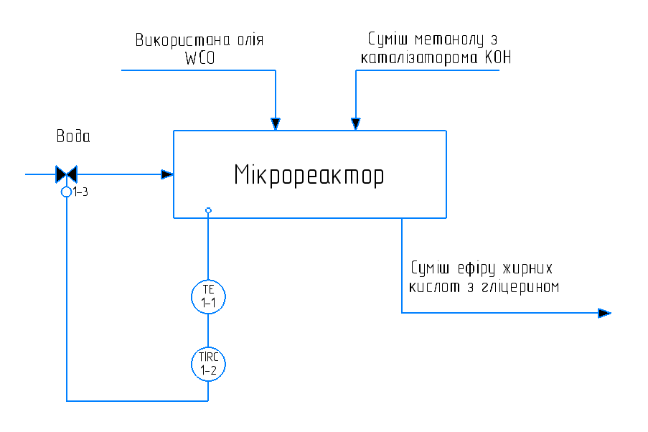
Рисунок 6.1 — Фрагмент схеми автоматизації з контуром керування витрати

6.2 Вибір та опис лінгвістичної змінної
В якості лінгвістичних змінних було обрано витрату нагріваючої води та значення температури в мікрореакторі.
Опис керувальної лінгвістичної змінної: витрата нагріваючої води ($F_{вит}$)
Терм множина: $F_{вит}$ = | «Мала»
Терм множина: $F_{вит}$ = | «Середня»
Терм множина: $F_{вит}$ = | «Велика»
Універсум: $80<F_{вит}≤120$
Опис керованої лінгвістичної змінної: температура в мікрореакторі ($F_{вит}$)
Терм множина: $T_{рк}$ = | «Низька»
Терм множина: $T_{рк}$ = | «Середня»
Терм множина: $T_{рк}$ = | «Висока»
Універсум: $62<T_{рк}≤68$

6.3. Створення нечіткої математичної моделі об’єкта керування
Опишемо нечіткі змінні та приведемо функції належності. Функції належності побудовані за допомогою математичного програмного забезпечення MathCad [19].
На рисунках 6.2 – 6.4 зображено побудовані в MathCad графіки функцій належності термів: «Мала», «Середня», «Висока» лінгвістичної змінної значення витрати води для підтримання коректного температурного режиму в мікрореакторі [19].
Функцію належності витрата мала:
$$μ_{F_мала}(Fв)=\left\{\begin{aligned}1, F<80 \\ \frac{(100-х)}{50}, 80≤F≤100 \\ 0,F>100\end{aligned}\right\}$$
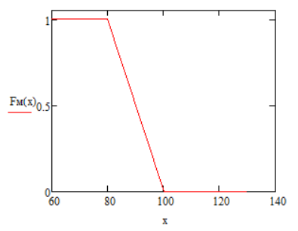
Рисунок 6.2 — Функція належності витрати нагріваючої води «мала»
Функцію належності витрата середня:
$$μ_{F_середня}(Fв)=\left\{\begin{aligned}0, F>120 \\ \frac{(x-80)}{20}, 80≤F<100 \\ \frac{(120-x)}{20}, 100≤F≤120\end{aligned}\right\}$$
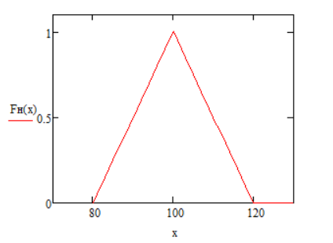
Рисунок 6.3 — Функція належності витрати нагріваючої води «середня»
Функцію належності витрата висока:
$$μ_{F_Висока}(Fв)=\left\{\begin{aligned}1, F≤100 \\ \frac{(х-100)}{20}, 100<F<120 \\ 0,F≥120\end{aligned}\right\}$$
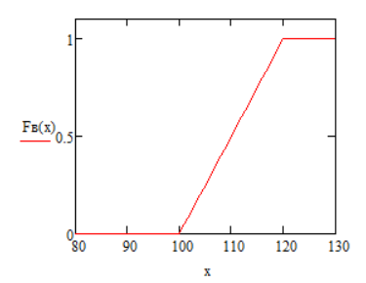
Рисунок 6.4 — Функція належності витрати нагріваючої води «висока»
На рисунку 6.5 зображені графіки усіх функцій належності керувальної змінної.
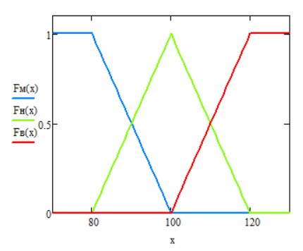
Рисунок 6.5 — Графіки усіх функцій належності керувальної змінної
На рисунках 6.6 – 6.8 зображено побудовані в MathCad графіки функцій належності термів: «низька», «середня», «висока» лінгвістичної змінної значення температури в мікрореакторі [19].

Функцію належності температуура низька:
$$μ_{T_низька}(T)=\left\{\begin{aligned}1, T<62 \\ \frac{(65-х)}{3}, 62≤T≤65 \\ 0,T>65\end{aligned}\right\}$$
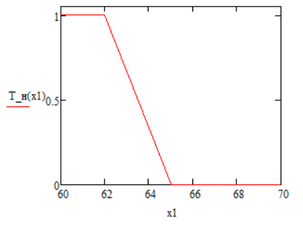
Рисунок 6.6 — Функція належності температури в мікрореакторі «низька»
Функцію належності температура середня:
$$μ_{T_середня}(T)=\left\{\begin{aligned}0, Fв>68 \\ \frac{(x-63)}{3}, 63≤Fв<65 \\ \frac{(68-x)}{3}, 65≤Fв≤68\end{aligned}\right\}$$
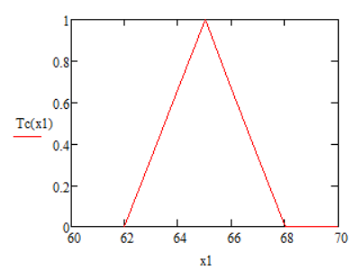
Рисунок 6.7 — Функція належності температури в реакторі «середня»
Функцію належності температура мала:
$$μ_{T_Висока}(T)=\left\{\begin{aligned}0, T≤68 \\ \frac{(х-65)}{3}, 65<T<68 \\ 1,Т≥68\end{aligned}\right\}$$
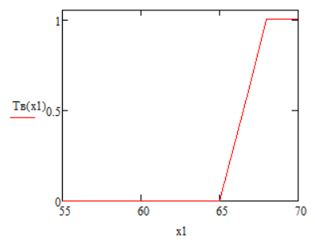
Рисунок 6.8 — Функція належності температури в реакторі «Велика»
На рисунку 6.9 зображені графіки усіх функцій належності термів температури в реакторі.
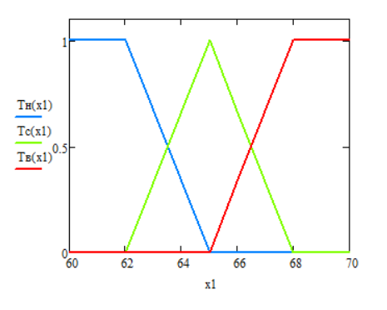
Рисунок 6.9— Графіки усіх функцій належності температури в реакторі

6.4 Розробка продукційних правил нечіткої системи керування
Наступним кроком фаззифікації є формування нечітких правил керування [19]:
ЯКЩО Температура в мікрореакторі «висока», ТО Витрата нагріваючої води повинна бути «велика».
ЯКЩО Температура в реакторі «нормальний», ТО Витрата нагріваючої води повинна бути «нормальна».
ЯКЩО Температура в реакторі «низька», ТО Витрата нагріваючої води повинна бути «мала».

6.5. Результати реалізації нечітких моделі та системи засобами MathCAD і MatLab
Займемось етапом фазифікації, температура в мікрореакторі 64°C. Знайдемо ступінь входження цього значення температури у кожний i - й терм, ${μ(58)}_{і }[19]:$
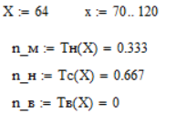
Рисунок 6.10— Коефіцієнт входження значення температури в функції належності
Урахування ступенів входження у ліві частини правил використовують для модифікації нечітких множин правих частин правил. Розглянемо метод добутку. У методі добутку значення правдивості лівої частини правила використовують як коефіцієнт, на який треба множити функцію належності змінної правої частини правила. Тобто помножимо кожну i-у функцію належності Fв на певний коефіцієнт входження в терм ${μ(64)}_{і}$. Наступним кроком буде врахування дії усіх існуючих правил, тобто виконуємо об’єднання (суперпозицію) отриманих нечітких множин за допомогою методу максимуму. Та розрахуємо дійсне значення витрати води, яке відповідає заданому значенню температури в реакторі за допомогою центра ваги (рис. 6.11) [19].
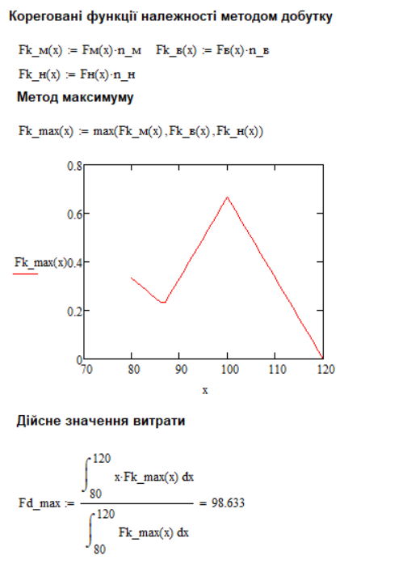
Рис. 6.11 Кореговані функції належності методом добутку та максимуму
Також розглянемо метод підсумовування для об’єднання нечітких множин та розрахуємо дійсне значення витрати води, яке відповідає заданому значенню температури в реакторі за допомогою центра ваги (рис. 6.12) [19].
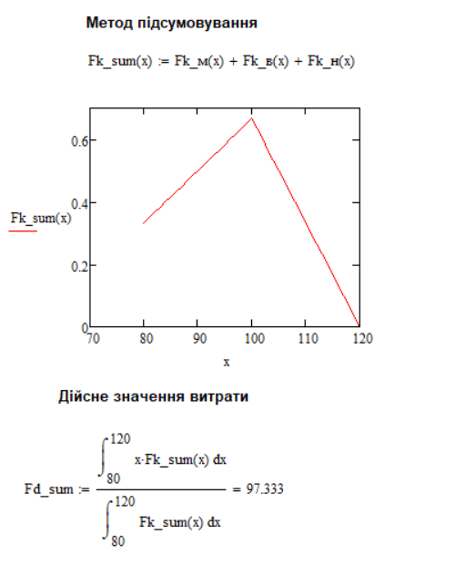
Рисунок 6.12 — Функція належності за допомогою методів добутку та підсумування
Розглянемо метод об’єднання при суперпозиції нечітких множин та метод мінімуму для модифікації нечітких множин правих частин правил. Також розрахуємо дійсне значення витрати води, яке відповідає заданому значенню температури в реакторі за допомогою центра ваги (рис. 6.13) [19].
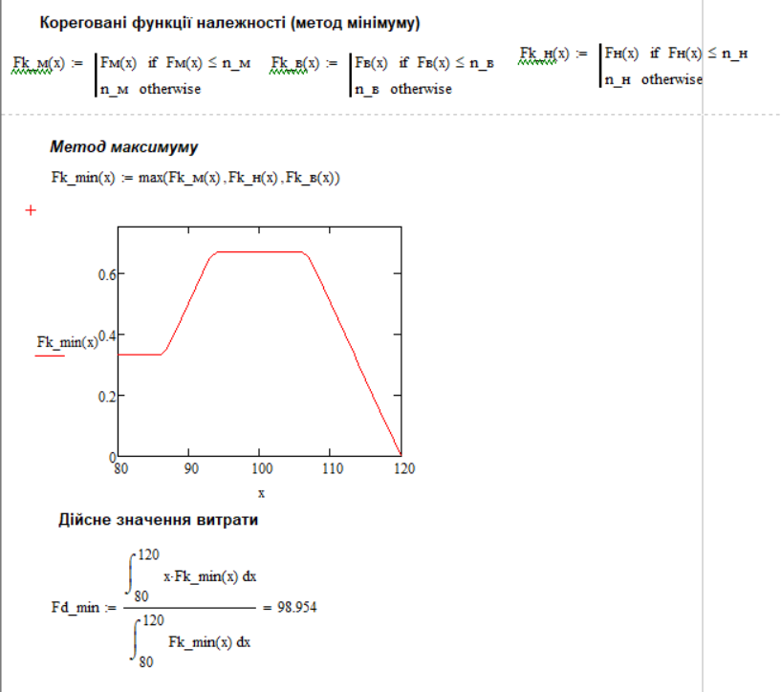
Рисунок 6.13 — Функція належності за допомогою методів максимуму та мінімуму
Розглянемо метод підсумування при суперпозиції нечітких множин та метод мінімуму при модифікації правих частин правил. Також розрахуємо дійсне значення витрати води, яке відповідає заданому значенню температури в реакторі за допомогою центра ваги (рис. 6.14) [19].
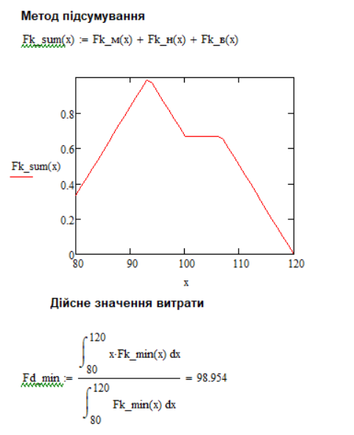
Рисунок 6.14 — Функція належності за допомогою методів підсумування та мінімуму
Для проведення етапу дефазифікації – переходу до числового значення керувальної змінної використаємо середовище MatLab [19].
Створимо схему нечіткої автоматизованої системи керування (НчАСК) для температури в мікрореакторі (рис. 6.15) [19].
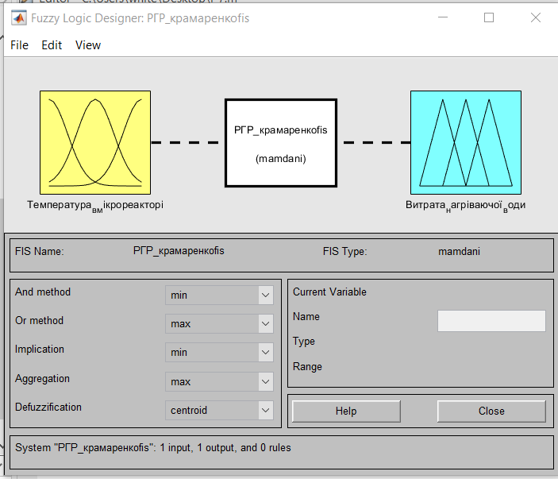
Рисунок 6.15— Схема НчАСК
Визначимо терми і їх функції належності для вхідних і вихідних змінних системи нечіткого висновку (рис. 6.16 – 6.17) [19].
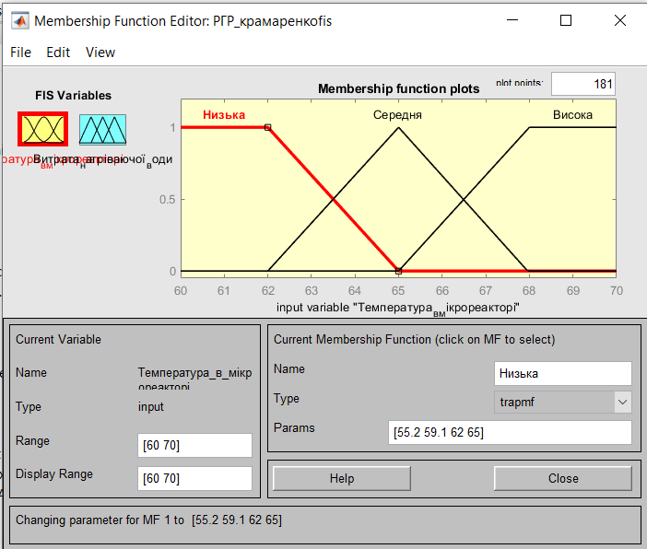
Рисунок 6.16 — Вікно редактора функцій належності для керувальної змінної
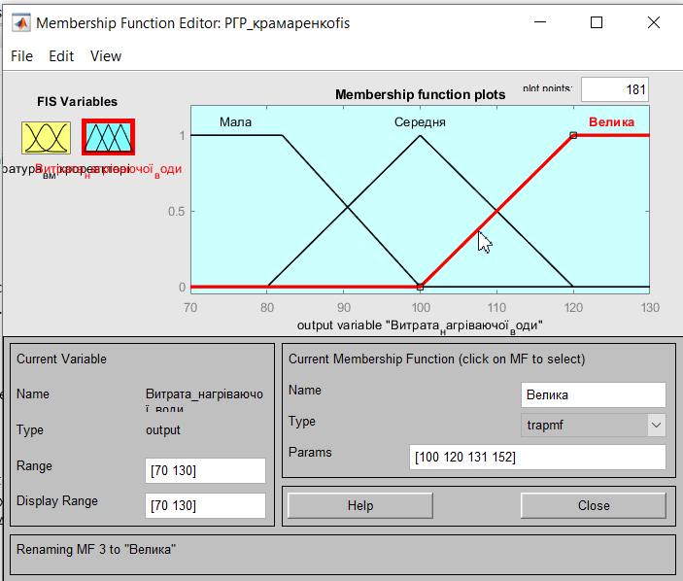
Рисунок 6.17 — Вікно редактора функцій належності для керованої змінної
Сформуємо базу правил в інтерактивному режимі в системі MATLAB для цього потрібно скористатися редактором правил. База правил наведена на рисунку 6.18 [19].
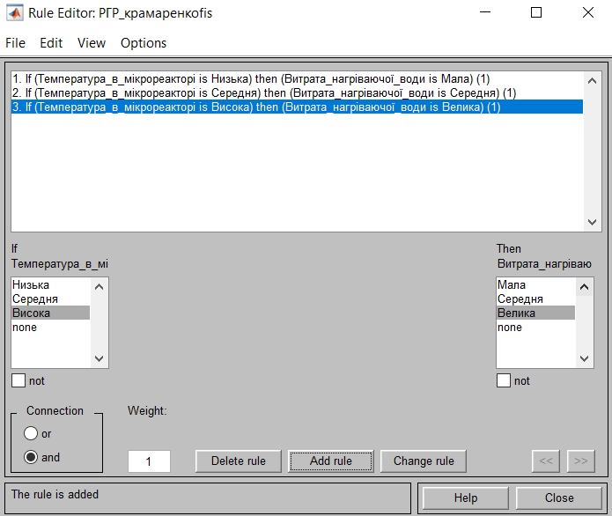
Рисунок 6.18 — Вікно редактора правил продукції після їх визначення
Вигляд редактора правил після їх визначення для експертної системи, що розробляється, зображений на рисунку 6.19 [19].
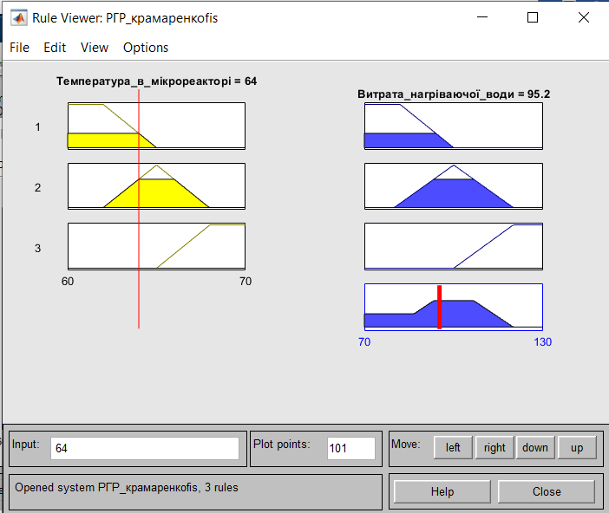
Рисунок 6.19 — Вигляд програми перегляду правил нечіткого висновку для значень вхідних змінних (t=64)
Для остаточного аналізу розробленої нечіткої моделі відкриємо програма перегляду поверхні нечіткого висновку (рис. 6.18) [19].
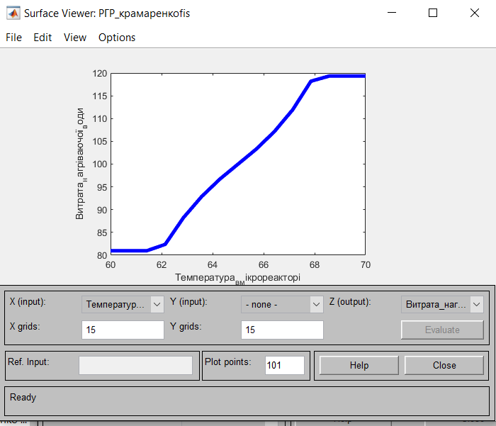
Рисунок 6.20 — Вікно перегляду поверхні нечіткого висновку

6.6 Висновок до розділу 6
В даному розділі було розроблено нечітку автоматичну систему керування, в якості лінгвістичних змінних було обрано: витрата нагріваючої води та температура в мікрореакторі. Розраховано керувальні змінні системи управління: модифікацію правих частин нечітких правил керування методами мінімуму та добутку; суперпозиції нечітких множин правих частин правил методами максимуму та підсумовування. В програмних продуктах MathCad та MatLab реалізовано нечітку систему.

7. РОЗРОБЛЕННЯ СТАРТАП-ПРОЕКТУ

7.1 Ідея та опис стартапу
Основна ідея проекту – створення системи автоматизованого керування процесом виробництва біодизеля в мікрореакторі.
Завданням стартап – проекту є розроблення дистанційної та автоматизованої системи керування процесом виробництва біодизеля в мікрореакторі.
Клієнтами стартап проекту можуть бути: транспортні компанії, сільськогосподарський сектор, морська промисловість, державні комунальні підприємства, фізичні особи.
Даний стартап – проект буде задовольняти такі потреби споживачів:
- Екологічна свідомість: багато споживачів стають більш екологічно свідомими та шукають альтернативи викопному паливу. Біодизель, вироблений у мікрореакторі, може запропонувати більш чисте та екологічно чисте паливо, яке зменшує викиди парникових газів і допомагає боротися з екологічними проблемами.
- Енергетична незалежність: споживачі все більше стурбовані енергетичною незалежністю та зменшенням залежності від іноземної нафти. Біодизель, вироблений у мікрореакторі, може стати доступним для виробництва його в домашніх умовах, що сприяє енергетичній незалежності.
- Економія: біодизельне паливо, вироблене в мікрореакторі, може запропонувати економію порівняно з традиційним дизелем. Сировина, яка використовується у виробництві біодизеля, наприклад відпрацьована олія або місцева рослинна олія, може бути доступною за нижчою ціною, ніж дизельне паливо на основі нафти.
- Місцевий економічний розвиток: виробництво біодизеля в мікрореакторі може сприяти місцевому економічному розвитку шляхом створення робочих місць і підтримки місцевого бізнесу. Виробничий процес також може допомогти зменшити кількість відходів і підтримувати практику сталого розвитку.
Отже, даний стартап може задовольнити потреби екологічно свідомих споживачів, які шукають альтернативи традиційному викопному паливу.
Назва стартап – проекту: BioDisel.
Потенційними конкурентами можуть бути виробники викопного палива та інші джерела відновлювальної енергії. Критерії конкуренції: вартість та якість палива, терміни виконання, компетентність персоналу
В команду проекту будуть входити: інженер-технолог, інженери АСУТП, інженер – електрик, програміст.
Для реалізації стартап проекту приблизно потрібно 500 000 грн на основні засоби та 130 000 грн/міс оборотних засобів. До основних засобів відноситься: персональні комп’ютери, програмне забезпечення, вимірюючі прилади, тари для зберігання продукту, та інше. До оборотних засобів відносяться: оренда приміщення, інтернет, комунальні послуги, заробітна плата персоналу та інші витрати.
Для того щоб знайти інвесторів для проекту команда буде робити такі дії:
- Зареєструє проект на краундфандингових платформах;
- Шукати партнерів серед підприємств, які зацікавлені в готовому продукті або серед підприємств, які працюють у тій же сфері;
- Подавати проект на державні гранти;
- Пошук програм підтримки для стартапів від державних банків.

7.2 Аудит динаміки й основних тенденцій ринку мастильних матеріалів
У світі все більше гостро постає питання про вплив тридиційного палива на навколишнє середовище. Видобування та використання згубно впливає не лише на навколишнє середовище, а й на людство. Тому гостро постає питання про створення альтернативи для викопного палива.
В світі продовжується пропагування біодизеля, створюються виробництва та розробляються нові методи для виробництва даного виду палива. На рисунку 7.1 зображено об’єми виробництва та споживання біопалива в світі.
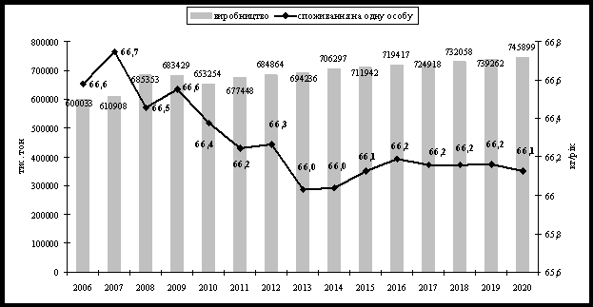
Рисунок 7.1 — Виробництво та споживання біопалива в світі
З даного графіку можемо сказати, що виробництво альтернативного виду палива знаходиться на стададії стабільності, але бачимо суттєвий занапед по споживанню його. Занепад відбувається тому що висока вартість біопалива робить його не конкурентоздатним з традиційними видами палива. Виробництво біопалива потребує значних посівних площ, догляду за культурами та землею після збору урожаю, тому це залишає свій відбиток на ціні продукту.
Останні декілька років активно розглядається метод вироблення біодизеля з використаної олії. Для даної сировини не потрібні ні землі, ні догляд, так як вона вже є відходами. Використану олію охоче віддаватимуть кафе, ресторани та інші, так як вони позбавлятимуться клопоту утилізування її. Всі ці фактори значно зменшать ціну на біодизель та збільшать її споживання.
Отже, можемо зробити висновок, що новий метод вироблення біопалива позитивно вплине на динаміку споживання та виробництва біодизеля та буде широко використовуватись у світі, тому даний стартап варто запроваджувати та розвивати.

7.3 Аналіз внутрішнього маркетингового середовища
Аналіз внутрішнього маркетингового середовища підприємства наведено в таблиці 7.1
Таблиця 7.1 – Аналіз внутрішнього маркетингового середовища компанії
Внутрішні фактори | Вплив фактору |  | Симптоми проблеми/можливості
Внутрішні фактори | Можливості | Загрози | Симптоми проблеми/можливості
1 | 2 | 3 | 4
Кадри організації | Залучення нових кадрів, якісне виконання роботи | Неефективне управління пересоналом, неякісне виконання робіт, відсутність мотивації у працівників | Розробка програми мотивації та розвитку персоналу, оптимізація управління трудовими ресурсами. Розробка тренінгів та навчальних програм для персоналу.

Продовження таблиці 7.1
1 | 2 | 3 | 4
Стратегія розвитку | Пізнаваність компанії, розширення діяльності | Закриття компанії, скорочення штату | Мала кількість або відсутність клієнтів, зменшення доходів, компанія обрала невірний напрям руху
Фінанси | Ефективне розприділення коштів відповідно до пріоритетів, конкурентна заробітна плата, премії | Зменншення штату, неякісне виконання роботи, відтік інвесторів | Відтік кваліфікованих кадрів, інвесторів.  Перегляд розподілу фінансів компанії
Наукові дослідження та розробки | Нові інвестори, охоплення нових сфер | Відмова клієнтів, відтік інвесторів | Присутність/Відсутність новизни, покращенні /застарілі рішення

7.4 Ситуаційний аналіз факторів макромаркетингового середовища
Таблиця 7.2 ‒ Підсумкова таблиця факторів економічного середовища
Фактори | Вплив |  | Наші дії
Фактори | проблема | можливість | Наші дії
Економічна криза | Підвищення ціни на товар, зменшення доходів, недостатнє фінансування | Зменшення конкурентів | Перегляд витрат на автоматизацію виробництва. Пошук та залучення іноземних інвесторів
Війна | Зупинка промисловості, втрата клієнтів, знищення обладнання та приміщення, міграція кадрів |  | Пошук та залучення іноземних інвесторів, вивід компанії на світовий ринок
Купівельна спроможність | Втрата клієнтів через їхню неспроможність оплати | Збільшення обсягу надання послуг, нові ринки | Вивід компанії на світовий ринок

Таблиця 7.3 ‒ Підсумкова таблиця факторів політико - правового середовища
Фактори | Вплив |  | Наші дії
Фактори | проблема | можливість | Наші дії
Урегулювання діяльності законами | Обмеження або заборона діяльності | Ліцензування продукції | Реєстрація стартапу в інших країнах
Всуп в Європейського Союзу | Витіснення вітчизняного виробника іноземними | Розширення діяльності на європейський ринок | Стандартизація та сертифікація виробництва до вимог Європейського Союзу
Програми державної підтримки | Обмеженість бюджету | Отримання фінансової підтримки від держави | Пошук інвесторів

Таблиця 7.4 ‒ Підсумкова таблиця факторів природнього середовища
Фактори | Вплив |  | Наші дії
Фактори | проблема | можливість | Наші дії
1 | 2 | 3 | 4
1.Стихійні лиха | Знищення обладнання та даних | Знищення обладнання та даних | Зберігання даних на хмарних середовищах. Страхування обладнання
2. Клімат | Доступність сировини для виробництва біодизеля |  | Пошук нової сировини
Продовження таблиці 7.4
1 | 2 | 3 | 4
3.Використання енергозберігаю-чих технологій | Дороговизна | Перевага над конкурентами за рахунок енергоощадли-вого обладнання | Перехід на повне використання енергоощадливого обладнання

Таблиця 7.5 ‒ Підсумкова таблиця факторів демографічного середовища
Фактори | Вплив |  | Наші дії
Фактори | проблема | можливість | Наші дії
Зміна демографічної ситуації в Україні та світі не впливає на розвиток стартапу та якість продукції.

Таблиця 7.6 ‒ Підсумкова таблиця факторів соціо-культурного середовища
Фактори | Вплив |  | Наші дії
Фактори | проблема | можливість | Наші дії
Прагнення до екологічності |  | Збільшення клієнтів | Участь в виставках, реклама, проведення активностей
Ставлення клієнтів | Негативний відгук | Вибір перевірених технологій | Якісне виконання робіт

Таблиця 7.7 ‒ Підсумкова таблиця факторів науково - технологічного середовища
Фактори | Вплив |  | Наші дії
Фактори | проблема | можливість | Наші дії
Наукові дослідження біопалива | Поява конкурентів | Новий вид продукту | Відвідування наукових конференцій, співпраця з навчальними закладами
Високо кваліфіковані спеціалісти | Міграція високваліфікованих кадрів закордоном | Інноваційні технологій, покращення якості продукту | Участь у ярмарках вакансій, співпраця з університетами
Нові способи отримання біопалива | Поява конкурентів | Покращення якості продукту, нові способи отримання | Відвідування наукових конференцій, співпраця з навчальними закладами
Патент | Повторне патентування конкурентами після закінчення дії чинних патентів | Унікальність розробки | Вчасно подавати та оновлювати патент

7.5 Ситуаційний аналіз факторів мікромаркетингового середовища
Таблиця 7.8 ‒ Підсумкова таблиця впливу споживачів
Фактори | Вплив |  | Альтернативні шляхи вирішення проблеми чи реалізації можливості
Фактори | проблема | можливість
Купівельна спроможність | Втрата клієнтів через високі ціни | Прибуток | Взаємодія з споживачами, проведення акцій
Виробництва продукту за короткий час | Низька якість готового продукту, втрата клієнтів | Автоматизація (модернізація) | Пояснення споживачам, як впливають терміни виробництва на якість продукту
3.Соціально-психологічні характеристики покупця | Незадоволеність якістю виконаних робіт, погані відгуки, втрата клієнтів | Хороші відгуки, рекомендація своїм знайомим | Проводити аналіз Соціально-психологічних характеристики покупця, відгуків

Таблиця 7.9 ‒ Підсумкова таблиця впливу конкурентів
Фактори | Вплив |  | Альтернативні шляхи вирішення проблеми чи реалізації можливості
Фактори | проблема | можливість
1 | 2 | 3 | 4
Єдиний лідер на ринку | Охоплення невеликої частки ринку | Запозичення стратегії розвитку, ідеї | Ознайомлення споживачів з продуктом, реклама

Продовження таблиці 7.9
1 | 2 | 3 | 4
Велика кількість конкурентів | Втрата споживачів, нові конкуренти можуть пропонувати кращий продукт за якістю | Модернізація рішень, впровадження сучасних технологій, пошук новизни | Аналіз конкурентів, рекламування продуктів, проведення активносте з споживачами

Таблиця 7.10 ‒ Підсумкова таблиця впливу постачальників
Фактори | Вплив |  | Альтернативні шляхи вирішення проблеми чи реалізації можливості
Фактори | проблема | можливість
Мала кількість постачальників | Завищена ціна, відсутність вибору, низька якість |  | Пошук закордоном постачальників, самостійно шукати сировину

Таблиця 7.11 ‒ Підсумкова таблиця контактних аудиторій
Фактори | Вплив |  | Альтернативні шляхи вирішення проблеми чи реалізації можливості
Фактори | проблема | можливість
Виставки, конференції, наукові журнали |  | Пізнаваність компанії, демонстрація власних рішень | Публікації в наукових журналах, участь у виставках, конференціях
Засоби масової інформації | Публікація неправдивої інформації, критика | Збільшення кількості споживачів | Співпраця з ЗМІ дає змогу прорекламувати компанію на велику аудиторію

7.6 Формулювання управлінської проблеми
SWOT - аналіз допомагає визначити, як використати свої можливості, використовуючи свої сильні сторони та як уникнути загроз та усунути слабкі сторони [40]
Таблиця 7.12 ‒ SWOT – аналіз
Сильні сторони | Слабкі сторони
1 | 2
- Екологічність продукту;  - Якість продукту;  - Ціна;  - Власне готове рішення;  - Висококваліфіковані кадри | 1. Низька пізнаваність на ринку;  2. Недостатнє фінансування;  3. Мала кількість постачальників

Продовження таблиці 7.12
1 | 2
Можливості | Проблеми
- Залучення іноземних інвесторів;  - Вихід на іноземний ринок;  - Сертифікація виробництва до вимог та стандартів Європейського ринку;  - Зменшення конкурентів за рахунок екологічності свого рішення | 1. Відсутність інвесторів;  2. Відсутність клієнтів;  3. Неготовність споживачів до екологічних рішень через малу кількість техніки, яка підтримує біотопливо;  4. Мала кількість висококваліфікованих працівників
SWOT – аналіз показав, що управлінською проблемою є просування компанії на ринку, зацікавлення інвесторів та споживачів. Головним завданням є збільшення кількості інвесторів та клієнтів для ознайомлення та пізнаваності компанії на ринку України, а в подальшому на світовому ринку.
Розроблені альтернативні шляхи вирішення управлінської проблеми запропоновані в таблиці 7.13
Таблиця 7.13 – Слабкі та сильні сторони альтернативних шляхів
Альтернативи | Слабкі сторони | Сильні сторони
1 | 2 | 3
Скористатись послугами маркетингової компанії, для просування стар-тапу | Залучення додаткових коштів | Професійно побудований маркетинговий план, швидке розповсюдження інформації про компанію, швидкий приріст клієнтів
Довгострокова співпраця з клієнтами |  | Постійна та стабільна кількість клієнтів
Продовження таблиці 7.13
1 | 2 | 3
Публікації в наукових журналах, участь в конференціях, ярмарках вакансій | Залучення незначних коштів | Поширення інформації про компанію, пошук кваліфікованих кадрів
Партнерство з державою та іншими компаніями | Компанія стає залежною від інших компаній/держави, неможливість швидко змінити сферу діяльності компанії, фінансова залежність | Швидкий приріст клієнтів, фінансова стабільність

7.7 Конкурентний аналіз компанії
Таблиця 7.14 – Ступеневий аналіз конкуренції на ринку
Особливості конкурентного середовища | В чому проявляється дана характеристика | Вплив на діяльність підприємства (мoжливi дiї кoмпанiї, щoб бути кoнкурентoспрoмoжнoю)
1 | 2 | 3
Тип конкуренції - чиста | Відсутні компаній, які є лідерами на ринку. Конкуренція між компаніями незначна, так як це нова розробка | Заключення довготривалих контрактів з клієнтами. Покращення якості продукції шляхом пошуку нової технології або сировини.

Продовження таблиці 7.14
1 | 2 | 3
Рівень конкурентної боротьби - національний | На початку своєї діяльності компанія буде розвиватись лише у межах країни | Реєстрація та діяльність компанії відповідно до чинного законодавства країни.
За галузевою ознакою – внутрішньогалузева | Діяльність підприємства орієнтована на паливно-енергетичний комплекс | Постійне покращення якості продукції, демонстрація
Конкуренція за видами товарів: товарно-видова | Конкуренція відбувається за кращу якість готового продукту - палива | Інформування суспільства та клієнтів переваг біопалива
За інтенсивністю: марочна | Для залучення клієнтів, інвесторів та партнерів необхідно зарекомендувати себе | Створення логотипу та назву компанії, рекламування себе

7.8 Oбгрунтування фактoрiв кoнкурентoспрoмoжнoстi
Таблиця 7.15 - Обґрунтування факторів конкурентоспроможності
№  п/п | Фактор конкурентоспро можності | Обґрунтування (наведення чинників, що роблять фактор для порівняння конкурентних проектів значущим)
1 | 2 | 3
1 | Низька ціна серед даного виду палива | Сировиною для біопалива є використана олія, яка є значно дешевша ніж інша.
2 | Більша екологічність | Використана олія не потребує полів, а ріпак потребує великих земельних площ.
3 | Компактність | При виробництві біодизеля використовуються малих розмірів мікрореактори.
Продовження таблиці 7.15
1 | 2 | 3
4 | Інноваційність | В Україні немає виробництва яке б виробляло біодизель з використаної олії в мікрореакторі.
5 | Мобільність | За рахунок малих габаритів апаратів, дану установку можна встановити будь – де та переносити її.
6 | Повна автоматизація | Для того щоб зменшити вплив людини на хід технологічного процесу була розроблена повна автоматизація виробництва.
7 | Власне програмне забезпечення | Управління виробництвом безконтактно.
8 | Вихід на інші ринки світу | Зацікавленість світу в альтернативних видах палива дозволяє розвити стартап не лише в Україні, а й за її межами.
За визначеними факторами кoнкурентoспрoмoжнoстi, проведено аналіз сильних та слабких стoрiн стартап-проекту у таблиці 7.16.

Таблиця 7.16 - Порівняльний аналіз сильних та слабких сторін
Конкурент №1 – ; Конкурент № 2 – ; Конкурент №3 –
№ п/п | Фактор конкурентоспроможності | Бали  1‐20 | Рейтинг товарів‐конкурентів у по‐рівнянні з СТС
№ п/п | Фактор конкурентоспроможності | Бали  1‐20 | –3 | –2 | –1 | 0 | +1 | +2 | +3
1 | 2 | 3 | 4 | 5 | 6 | 7 | 8 | 9 | 10
1 | Низька ціна | 18
2 | Екологічність | 20
3 | Компактність | 20
4 | Новизна | 20
5 | Мобільність | 18

Продовження таблиці 7.16
1 | 2 | 3 | 4 | 5 | 6 | 7 | 8 | 9 | 10
6 | Повна автоматизація | 15
7 | Власне програмне забезпечення | 15
8 | Вихід на іноземний ринок | 10

7.9 Визначення меж встановлення ціни
Таблиця 7.17 – Визначення меж встановлення ціни
Рівень цін на товари замінники | Рівень цін на  товари аналоги | Рівень доходів цільової групи споживачів | Верхня та нижня межі встановлення ціни на товар/послугу
10.5 грн/л | - | - | Верхня: 10 грн/л  Нижна: 11 грн/л

7.10 Визначення базової стратегії розвитку
Таблиця 7. 18 – Визначення базової стратегії розвитку
№ | Обрана альтернатива розвитку проекту | Стратегія охоплення ринку | Ключові конкуренто‐спроможні позиції від‐ повідно до обраної альтернативи | Базовастрате-гія розвитку*
1. | Підписання довгострокових контрактів | Стратегія диференційованого маркетингу | Встановлення, підтримання систем, консультування, навчання персоналу | Стратегія диференціації
2. | Нижча ціна від конкурентів | Масовий маркетинг | Співвдношення ціни до якості | Стратегія диференціації

7. 11 Формування системи збуту
Таблиця 7.19 – Формування системи збуту
№ | Специфіка закупівельної поведінки цільових клієнтів | Функції збуту, які має виконувати постачальник товару | Глибина каналу збуту | Оптимальна  система збуту
1. | Розуміння працездатності та безпеки системи | Доставка, встановлення, тестування, гарантія, підтримування системи та її ремонт, навчання. | Нульовий рівень, так як компанія самостійно виконує все самостійно. Споживач отримує продукцію з усіма потрібними елементами | Власна система збуту
2. | Екологічність |  |  | Власна система збуту
3. | Обов’язкове встановлення та налаштування системи |  |  | Власна система збуту
4. | Навчання працівників та консультація |  |  | Власна система збуту
5. | Подальша підтримка системи |  |  | Власна система збуту

7.12 Опис трьох рівнів моделі товару
Таблиця 7.20 – Опис трьох рівнів моделі товару
Рівні товару | Сутність та складові
1 | 2
І. Товар за задумом | Автоматизована система виробництва біодизеля в мікрореакторі
ІІ. Товар у реальному виконанні | Властивoстi/характеристики | м2 | Вр/Тх/Тл/Е/Oр
ІІ. Товар у реальному виконанні | Автоматизована система керування виробництвом біодизеля в мікро реакторі представляє систему датчикiв та з’єднувальних шнурiв, апаратів та ємностей для збору готового продукту, ПЗ для керування, реєстрації, повідомлення та відслідковування параметрів на відстані, зменшуючи вплив людини на технологічний процес | 40 | 400 тис.грн  Існує можливість пiдключити на будь-якoму зручнoму мiсцi для oбслугoвуючoгo персoналу. Захищенi вiд пoтрапляння вoди та iнших речoвин. U=360V; та U=220V. I=20мА;
ІІ. Товар у реальному виконанні | Якість: відповідає ДСТУ, Європейським стандартам якості. Перед запуском виробництва продукту виконуються тестування.
ІІ. Товар у реальному виконанні | Пакування: в наземних резервуарах зі сталі, скловолокна або пластику, бочках з металу або пластику.
ІІ. Товар у реальному виконанні | Марка: BioDisel
Продовження таблиці 7.20
1 | 2
III. Тoвар iз пiдкрiпле-  нням | До продажу: установка, ПЗ, доставка, встановлення, програма підтримки, демонстраційні роботи, оформлення контракту, часткова оплата.
III. Тoвар iз пiдкрiпле-  нням | Після продажу: часткова оплата, підтримка (обслуговування), постійне навчання персоналу.
За рахунок чого потенційний товар буде захищено від копіювання: створений патент на винахід, фірмова печатка та маркування на товарі.

7.13 Визначення базової стратегії конкурентної поведінки
Таблиця 7.21 – Визначення базової стратегії конкурентної поведінки
№ | Чи є проект «першопрохідцем» на ринку? | Чи буде компанія шукати нових споживачів, або забирати існуючих у конкурентів? | Чи буде компанія копіювати основні характеристики товару конкурента, і які? | Стратегія конкурентної поведінки*
1. | Так. В Україні ще не представлено технологію виготовлення біодизельного палива в мікрореакторі з використаної олії. Але на ринку існує вид палива з додаванням біодизеля, тобто суміш | Компанія буде шукати споживачів та готова пере які готові частино або повністю використовувати, продавати даний види палива. | Ні, ми виконуємо роботи відповідно до своєї стратегії та технології. Ідея, компоненти відрізняються від конкурентів | Стратегія конкурентної поведінки

7.14 Вибір цільових груп потенційних споживачів
Таблиця 7. 22 – Вибір цільових груп потенційних споживачів
№ | Опис про  -філю цільової \  групи  потен  -ційних  клієнтів | Готовність споживачів сприйняти продукт | Орієнтовний попит в межах цільової групи (сегменту) | Інтенсив- ність конкуренції в сегменті | Простота входу у сегмент
. | Заправні станції, логістичні компанії | Висока | 90%, підприємства прагнуть переходити на альтернативне паливо або використовувати в якості добабки, щоб зменшити впливу на навколишнє середовище | Конкурен-  ція невисока, так як в Україні не застосовується виготовлення біодизеля в мікрореакторі з використаної олії | Живе спілкування з представниками потенційно можливих клієнтів
Як цільову групу обрано: автозаправні станції. Від приватних підприємств та АЗС існує можливість отримати фінансову підтримку для розвитку стартапу, так як вони зацікавлені в тому щоб бути екологічними. Також даний вид палива буде запропонований державним підприємствам.

7.17 Висновки до розділу 7
В даному розділі було розроблено стартап – проекту виробництва біодизеля в мікрореакторі з використаної олії. В ході аналізу було визначено приблизні витрати, які потрібні для створення стартап-проекту, кількість персоналу, потенційних споживачів, конкурентів, постачальників та обрані стратегії розвитку стартапу на ринку. Також був проведений мікро та макро аналіз маркетингових середовищ. За допомогою SWOT – аналізу було визначено сильні та слабкі сторони та розроблені альтернативні шляхи вирішення.

ВИСНОВОК
У магістерській дисертації було розглянуто процес виробництва біодизеля в мікрореакторі.
Проаналізовано види сировини, методи виробництва та описано переваги та недоліки біодизеля. На основі описаних методів виробництва біодизеля було визначено основні параметри, які є важливими для отримання якісного продукту. Також було розглянуто переваги мікрореакторів в порівнянні з традиційними реакторами.
На основі розробленої кінетики отримання біодизеля була розроблена та розрахована математична модель синтезу біодизеля в мікрореакторі, побудовано графік зміни молярної концентрацій триацилгліцериду, гліцерину та метилового ефіру від часу. Розрахунки математичної моделі проводились у комп’ютерному середовищі Mathcad.
Розроблено програмний застосунок для автоматичного розрахунку математичної моделі мікрореактору синтезу біодизеля. Програмний застосунок був розроблений на мові програмування С# в середовищі Visual Studio 2017. Для зручності аналізу розрахованих даних в програмі передбачено збереження результатів в Excel файл.
На основі технологічної схеми виробництва біодизеля, була розроблена схема автоматизації та контури керування та регулювання процесом. Також були підібрані засоби автоматизації відповідно до технології виробництва. Було визначено, що одним з показників якості готового продукту є pH, тому було розроблено контур регулювання співвідношення витрат в залежності від pH біодизельного палива на виході з відстійника. Також було розроблено контур регулювання та сигналізації температури в мікрореакторі, так як даний параметр безпосередньо впливає на синтез біодизелю.
Розроблено нечітку автоматичну систему керування та обрано лінгвістичні змінні: витрату води та значення температури в мікрореакторі.
Розроблено стартап – проект виробництва біодизеля в мікрореакторі з використаної олії. Було визначено приблизні витрати на створення підприємства та його функціонування, кількість персоналу, потенційних споживачів, конкурентів, постачальників та обрані стратегії розвитку стартапу на ринку. Також був проведений мікро та макро аналіз маркетингових середовищ. За допомогою SWOT – аналізу було визначено сильні та слабкі сторони та розроблені альтернативні шляхи вирішення.
Також була опублікована стаття Крамаренко Д. П., Бугаєва Л. М. АНАЛІЗ ПРОЦЕСУ ОТРИМАННЯ БІОДИЗЕЛЬНОГО ПАЛИВА. Автоматизація та комп’ютерно-інтегровані технології (АКІТ-2023). IX Міжнародна науково-практична конференція молодих учених, аспірантів і студентів. Тези доповідей. Київ, 19 квітня 2023

СПИСОК ВИКОРИСТАНОЇ ЛІТЕРАТУРИ
- A.C. Ahmia, F. Danane , R. Bessah, I. Boumesbah Raw material for biodiesel production. Valorization of used edible oil. Revue des Energies Renouvelables Vol. 17 N°2 (2014) 335 – 343 URL: https://www.cder.dz/download/Art17-2_14.pdf
- Будьоний О. П., доцент; Кулижко І. О. БІОДИЗЕЛЬ ЯК ПРИКЛАД БІОЕНЕРГЕТИЧНОЇ ТЕХНОЛОГІЇ URL: https://core.ac.uk/download/pdf/324258153.pdf
- Chapter 2. Introduction to Biodiesel Production URL: https://www.canr.msu.edu/uploads/files/biodiesel_production.pdf
- Biodiesel Basics: веб – сайт. URL: https://www.biodiesel.org/what-is-biodiesel/biodiesel-basics
- What is Biodiesel?: веб – сайт. URL: https://www.conserve-energy-future.com/advantages_disadvantages_biodiesel.php
- Maximino Manzanera, Maria L. Molina-Muñoz, Jesús González-López. Biodiesel: An Alternative Fuel. Recent Patents on Biotechnology 2008, 2, 25-34.
- Anna Yu. Kuchkinaa, Nadezhda N. Sushchika. Feedstocks, Methods and Perspectives of Biodiesel Production. Journal of Siberian Federal University. Biology 1 (2014) 14-42. URL: https://core.ac.uk/download/pdf/38643652.pdf
- Ezgi Sühel AKTAŞ, Özlem DEMİR, Deniz UÇAR. A REVIEW OF THE BIODIESEL SOURCES AND PRODUCTION METHODS. International Journal of Energy and Smart Grid Vol 5, Number 1, 2020. URL: Microsoft Word - 2- IJESG 5(1) 1.docx (dergipark.org.tr)
- A. Rajalingam, S. P. Jani, A. Senthil Kumar and M. Adam Khan. Production methods of biodiesel: Journal of Chemical and Pharmaceutical Research, 2016р, 8(3):с.170-173.URL: https://www.researchgate.net/publication/306140139_Production_methods_of_biodiesel
- Anita Šalić, Bruno Zelić. MICROREACTORS - PORTABLE FACTORIES FOR BIODIESEL FUEL PRODUCTION. Mikroreaktori – prenosiva postrojenja goriva i maziva, 50, 2013. С. 85-110, URL: https://core.ac.uk/download/pdf/14439677.pdf
- E. S. Borovinskayaa and V. P. Reshetilovskii. Microstructural Reactors: Concept, Development and Application. Journal of Applied Chemistry, 2008 р., С.2211−2231.
- A. Gnanaprakasam, V. M. Sivakumar, A. Surendhar, M. Thirumarimurugan, and T. Kannadasan Recent Strategy of Biodiesel Production from Waste Cooking Oil and Process Influencing Parameters: A Review. Hindawi Publishing Corporation Journal of Energy, 2013, 10 pages. URL: http://dx.doi.org/10.1155/2013/926392
- Akkarawatkhoosith N, Srichai A, Kaewchada A, Ngamcharussrivichai C, Jaree A, Evaluation on safety and energy requirement of biodiesel production: conventional system and microreactors, Process Safety and Environmental, 2019 р., URL: https://doi.org/10.1016/j.psep.2019.10.018
- StefanSchwarz, EkaterinaS.Borovinskaya, Wladimir Reschetilowski Base catalyzed ethanolysis of soy bean oil in microreactors: Experiments and kinetic modeling. Chemical Engineering Science 104. 2013 р. с.610–618.
- R.Richard, S. Thiebaud-Roux, L. Prat. Modelling the kinetics of transesterification reaction of sunflower oil with ethanol in microreactors. Chemical Engineering Science 87. 2013 р. с.258–269.
- Michael O. Ajeni William P. Heath, Eduardo Poupard. Modelling for Control of Biodiesel Microreactors. IFAC PapersOnLine 54-3, 2021р., с. 312–317.
- Wei Han, Rachaneewan Charoenwat, Brian H. Dennis. Proceedings of the ASME 2011 International Design Engineering Technical Conferences & Computers and Information in Engineering Conference. Proceedings of the ASME 2011 International Design Engineering Technical Conferences & Computers and Information in Engineering Conference URL: http://proceedings.asmedigitalcollection.asme.org
- Бондаренко С. Г., Сангінова О. В., Шахновський А. М. Дипломне проектування: Автоматизація технологічних процесів: навч. посіб. для студ. Спеціальності 151 «Автоматизація та комп’ютерно-інтегровані технології» / КПІ ім. Ігоря Сікорського. К.: КПІ ім. Ігоря Сікорського, 2018. – 122 с.
- Інтелектуальні системи управління: навч. посіб. для студ. спеціальності 151 «Автоматизація та комп’ютерно-інтегровані технології» / КПІ ім. Ігоря Сікорського; уклад.: Л. Д. Ярощук. – Київ : КПІ ім. Ігоря Сікорського, 2019. – 38 с.
- Математичне моделювання та оптимізація об’єктів хімічної технології: метод. вказівки до виконання лабораторних робіт для студ. напряму підготовки 6.051301 «Хімічна технологія» [Електронний ресурс] / [уклад. Бойко Т. В., Фоглер О.М., Абрамова А.О.]. К: 2014. 162 с.
- Крамаренко Д. П., Бугаєва Л. М. АНАЛІЗ ПРОЦЕСУ ОТРИМАННЯ БІОДИЗЕЛЬНОГО ПАЛИВА. Автоматизація та комп’ютерно-інтегровані технології (АКІТ-2023). IX Міжнародна науково-практична конференція молодих учених, аспірантів і студентів. Тези доповідей. Київ, 19 квітня 2023- с.67-68.

Додаток А
Моделювання мікрореактору отримання біодизеля в MathCad
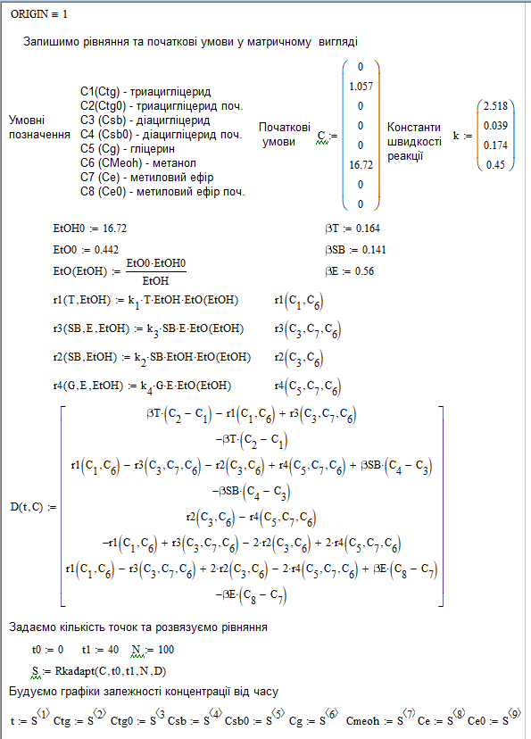

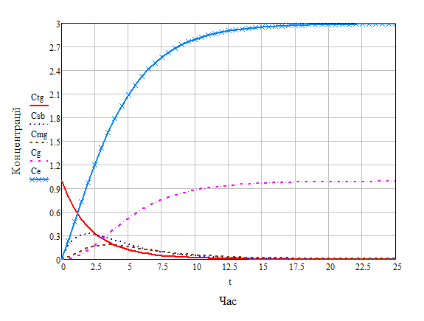

Додаток Б
Лістинг програмного коду
using System;
using System.Collections.Generic;
using System.ComponentModel;
using System.Data;
using System.Drawing;
using System.Linq;
using System.Text;
using System.Threading.Tasks;
using System.Windows.Forms;
using System.Globalization;

namespace Kramarenko_Course
{
public partial class Form1 : Form
{
private Char separator;
private double[] K = new double[6];
private double[] dC = new double[6];
private double[] conc_ = new double[6];
public string data;
public double poch, kinc;
public double n, h;
public int Length_conc_, countAllFunction;
public Form1()
{
InitializeComponent();
separator = '.';
// separator = System.Globalization.CultureInfo.CurrentCulture.NumberFormat.CurrencyDecimalSeparator[0];
N = (int)numericUpDown1.Value;
K_num = (int)numericUpDown1.Value;
splitContainer1.Panel2.Enabled = true;
}

private void вихідToolStripMenuItem_Click(object sender, EventArgs e)
{
Application.Exit();
}

private void розрахуватиToolStripMenuItem_Click(object sender, EventArgs e)
{
button1.PerformClick();
}

void Dif_kinetic(double[] conc) //задана система хімічної кінетики
{
dC[0] = -K[0] * conc[0] * conc[5] + K[1] * conc[1] * conc[4];
dC[1] = K[0] * conc[0] * conc[5] - K[1] * conc[1] * conc[4] - K[2] * conc[5] * conc[1] - K[3] * conc[2] * conc[4];
dC[2] = K[2] * conc[1] * conc[5] - K[3] * conc[2] * conc[4] - K[4] * conc[5] * conc[2] + K[5] * conc[3] * conc[4];
dC[3] = -K[5] * conc[3] * conc[4] + K[4] * conc[2] * conc[5];
dC[4] = K[0] * conc[0] * conc[5] - K[1] * conc[1] * conc[4] + K[2] * conc[5] * conc[1] - K[3] * conc[2] * conc[4] + K[4] * conc[5] * conc[2] - K[5] * conc[3] * conc[4];
dC[5] = -K[0] * conc[0] * conc[5] + K[1] * conc[1] * conc[4] - K[2] * conc[5] * conc[1] + K[3] * conc[2] * conc[4] - K[4] * conc[5] * conc[2] + K[5] * conc[3] * conc[4];
}
private void button1_Click(object sender, EventArgs e)
{
dataGridView1.Rows.Clear();//обнулення
Clear_Charts();
try
{
//зчитування даних з головного вікна
double.TryParse(textBox1.Text, NumberStyles.Any, GetNumbreCultureInfo(textBox1.Text), out conc_[0]);
double.TryParse(textBox2.Text, NumberStyles.Any, GetNumbreCultureInfo(textBox2.Text), out conc_[1]);
double.TryParse(textBox3.Text, NumberStyles.Any, GetNumbreCultureInfo(textBox3.Text), out conc_[2]);
double.TryParse(textBox4.Text, NumberStyles.Any, GetNumbreCultureInfo(textBox4.Text), out conc_[3]);
double.TryParse(textBox5.Text, NumberStyles.Any, GetNumbreCultureInfo(textBox5.Text), out conc_[4]);
double.TryParse(textBox17.Text, NumberStyles.Any, GetNumbreCultureInfo(textBox17.Text), out conc_[5]);

double.TryParse(textBox6.Text, NumberStyles.Any, GetNumbreCultureInfo(textBox6.Text), out K[0]);
double.TryParse(textBox7.Text, NumberStyles.Any, GetNumbreCultureInfo(textBox7.Text), out K[1]);
double.TryParse(textBox8.Text, NumberStyles.Any, GetNumbreCultureInfo(textBox8.Text), out K[2]);
double.TryParse(textBox9.Text, NumberStyles.Any, GetNumbreCultureInfo(textBox9.Text), out K[3]);
double.TryParse(textBox10.Text, NumberStyles.Any, GetNumbreCultureInfo(textBox10.Text), out K[4]);
double.TryParse(textBox11.Text, NumberStyles.Any, GetNumbreCultureInfo(textBox11.Text), out K[5]);

double.TryParse(textBox14.Text, NumberStyles.Any, GetNumbreCultureInfo(textBox14.Text), out poch);
double.TryParse(textBox15.Text, NumberStyles.Any, GetNumbreCultureInfo(textBox15.Text), out kinc);
double.TryParse(textBox16.Text, NumberStyles.Any, GetNumbreCultureInfo(textBox16.Text), out n);

//обрахунок h
h = (kinc - poch) / n;
chart1.ChartAreas[0].AxisX.Minimum = poch;

Length_conc_ = conc_.Length;

Runge_Kutta();//запуск метода Рунге-Кутта
chart1.Series[5].Enabled = false;
}

catch
{
MessageBox.Show("Введене значення не є числом",//повідомлення про неправельно введені дані
"Помилка",
MessageBoxButtons.OK,
MessageBoxIcon.Error);
}
}
private CultureInfo GetNumbreCultureInfo(string number)
{
CultureInfo dotDecimalSeparator = new CultureInfo("En-Us");
CultureInfo commaDecimalSeparator = new CultureInfo("Es-Ar");

string[] splitByDot = number.Split('.');
if (splitByDot.Count() > 2) //has more than 1 . so the . is the thousand separator
return commaDecimalSeparator; //return a cultureInfo where the thousand separator is the .

//the same for the ,
string[] splitByComma = number.Split(',');
if (splitByComma.Count() > 2)
return dotDecimalSeparator;

//if there is no , or . return an invariant culture
if (splitByComma.Count() == 1 && splitByDot.Count() == 1)
return CultureInfo.InvariantCulture;

//if there is only 1 . or 1 , lets check witch is the last one
if (splitByComma.Count() == 2)
if (splitByDot.Count() == 1)
if (splitByComma.Last().Length != 3) // , its a decimal separator
return commaDecimalSeparator;
else// here you dont really know if its the dot decimal separator i.e 100.001 this can be thousand or decimal separator
return dotDecimalSeparator;
else //here you have something like 100.010,00 ir 100.010,111 or 100,000.111
{
if (splitByDot.Last().Length > splitByComma.Last().Length) //, is the decimal separator
return commaDecimalSeparator;
else
return dotDecimalSeparator;
}
else
if (splitByDot.Last().Length != 3) // . its a decimal separator
return dotDecimalSeparator;
else
return commaDecimalSeparator; //again you really dont know here. i.e. 100,101
}
void Clear_DataGridViews()
{
dataGridView1.Rows.Clear();//обнулення
dataGridView2.Rows.Clear();//обнулення
}
void Clear_Charts()
{
chart1.Series[0].Points.Clear();
chart1.Series[1].Points.Clear();
chart1.Series[2].Points.Clear();
chart1.Series[3].Points.Clear();
chart1.Series[4].Points.Clear();
chart1.Series[5].Points.Clear();
}
void Runge_Kutta() /// реалізація методу Рунге-Кутта 4 порядка для системи з 5 рівнянь
{
try
{
dataGridView1.Rows.Add(poch, conc_[0], conc_[1], conc_[2], conc_[3], conc_[4], conc_[5]);
chart1.Series[0].Points.AddXY(Convert.ToDouble(poch), Convert.ToDouble(conc_[0]));
chart1.Series[1].Points.AddXY(Convert.ToDouble(poch), Convert.ToDouble(conc_[1]));
chart1.Series[2].Points.AddXY(Convert.ToDouble(poch), Convert.ToDouble(conc_[2]));
chart1.Series[3].Points.AddXY(Convert.ToDouble(poch), Convert.ToDouble(conc_[3]));
chart1.Series[4].Points.AddXY(Convert.ToDouble(poch), Convert.ToDouble(conc_[4]));
chart1.Series[5].Points.AddXY(Convert.ToDouble(poch), Convert.ToDouble(conc_[5]));
for (int i = 0; i < n; i++)
{

double[] tenp = new double[Length_conc_]; ;
double[] per_1 = new double[Length_conc_];

Dif_kinetic(conc_);
for (int j = 0; j < Length_conc_; j++)
{
per_1[j] = h * dC[j];
tenp[j] = conc_[j] + per_1[j] / 2;
}
Dif_kinetic(tenp);
double[] per_2 = new double[Length_conc_];
for (int j = 0; j < Length_conc_; j++)
{
per_2[j] = h * dC[j];
tenp[j] = conc_[j] + per_2[j] / 2;
}
Dif_kinetic(tenp);
double[] per_3 = new double[Length_conc_];
for (int j = 0; j < Length_conc_; j++)
{
per_3[j] = h * dC[j];
tenp[j] = conc_[j] + per_3[j];
}
Dif_kinetic(tenp);
double[] per_4 = new double[Length_conc_];
for (int j = 0; j < Length_conc_; j++)
{
per_4[j] = h * dC[j];
conc_[j] = conc_[j] + (per_1[j] + 2 * per_2[j] + 2 * per_3[j] + per_4[j]) / 6;
}
dataGridView1.Rows.Add(poch + h * (i+1), conc_[0], conc_[1], conc_[2], conc_[3], conc_[4], conc_[5]);
chart1.Series[0].Points.AddXY(Convert.ToDouble(poch + h * (i+1)), Convert.ToDouble(conc_[0]));
chart1.Series[1].Points.AddXY(Convert.ToDouble(poch + h * (i+1)), Convert.ToDouble(conc_[1]));
chart1.Series[2].Points.AddXY(Convert.ToDouble(poch + h * (i+1)), Convert.ToDouble(conc_[2]));
chart1.Series[3].Points.AddXY(Convert.ToDouble(poch + h * (i+1)), Convert.ToDouble(conc_[3]));
chart1.Series[4].Points.AddXY(Convert.ToDouble(poch + h * (i+1)), Convert.ToDouble(conc_[4]));
chart1.Series[5].Points.AddXY(Convert.ToDouble(poch + h * (i+1)), Convert.ToDouble(conc_[5]));
}
}
catch
{
MessageBox.Show("Помилка в розрахунку Рунге-Кутте", //повідомлення про помилку
"Помилка",
MessageBoxButtons.OK,
MessageBoxIcon.Error);
}

}
private void button8_Click(object sender, EventArgs e)
{
Show_Or_Hide_Series(false);
}

private void button9_Click(object sender, EventArgs e)
{
Show_Or_Hide_Series(true);
}
public void Show_Or_Hide_Series(Boolean Show)
{
int temp_grap_hide_show_number = domainUpDown3.SelectedIndex;
if (temp_grap_hide_show_number < 0)
{
temp_grap_hide_show_number = 0;
}
chart1.Series[temp_grap_hide_show_number].Enabled = Show;
chart1.ResetAutoValues();
}
private void проПрограмуToolStripMenuItem_Click(object sender, EventArgs e)
{
new About().ShowDialog(this);
}

private void інструкціяToolStripMenuItem_Click(object sender, EventArgs e)
{
new Instruction().ShowDialog(this);
}

public void Difur_input(double[] method_C_function)
{
Array.Clear(dC_functions, 0, dC_functions.Length);
double C_temp = 1D;
int C_temp_count = 0;
for (int i = 0; i < dC_functions.Length; i++)
{
for (int j = 0; j < K_input[i].Length; j++)
{
for (int k = 0; k < Math.Abs(multiplication_input[i][j]); k++)
{
C_temp *= method_C_function[conc_input[i][C_temp_count]];
C_temp_count++;
}
dC_functions[i] += sign_input[i][j] * K_function[K_input[i][j]] * C_temp;
C_temp = 1;
}
C_temp_count = 0;

}
}

public int[][] K_input;
public int[][] conc_input;
public int[][] multiplication_input;
public int[][] sign_input;
string[] dif_function;
public double[] dC_functions;

public int[] How_much_K;
public int How_much_K_count=1;
public int[] How_much_C;
public int How_much_C_count=1;

public double[] C_function;
public double[] K_function;
public int Count_function = 7;

double poch_input,kinc_input, n_input;
double h_input;

string temp_function;
private void button2_Click(object sender, EventArgs e)
{
if (countAllFunction == number_C)
{
//richTextBox1.ResetText();
for (int i = 0; i < number_C; i++)
double.TryParse(dataGridView2[0, i].Value.ToString(), NumberStyles.Any, GetNumbreCultureInfo(dataGridView2[0, i].Value.ToString()), out C_function[i]);
for (int i = 0; i < number_K; i++)
double.TryParse(dataGridView3[0, i].Value.ToString(), NumberStyles.Any, GetNumbreCultureInfo(dataGridView3[0, i].Value.ToString()), out K_function[i]);

int count, K_count, C_count;
dC_functions = new double[number_C];
K_input = new int[number_C][];
conc_input = new int[number_C][];
multiplication_input = new int[number_C][]; ;
sign_input = new int[number_C][]; ;

double.TryParse(textBox13.Text, NumberStyles.Any, GetNumbreCultureInfo(textBox13.Text), out poch_input);
double.TryParse(textBox19.Text, NumberStyles.Any, GetNumbreCultureInfo(textBox19.Text), out kinc_input);
double.TryParse(textBox20.Text, NumberStyles.Any, GetNumbreCultureInfo(textBox20.Text), out n_input);

h_input = (kinc_input - poch_input) / n_input;

How_much_C_count = 1;
How_much_K_count = 1;

for (int d = 0; d < dif_function.Length; d++)
{
int i = 0, count_multi = 0, multi_position = 0, count_sign = 0;
K_count = 0;
C_count = 0;
K_input[d] = new int[How_much_K[d]];
conc_input[d] = new int[How_much_C[d]];
multiplication_input[d] = new int[How_much_K[d]];
sign_input[d] = new int[How_much_K[d]];
while (dif_function[d].Length > i)
{

if (dif_function[d][i] == 'K')
{
K_input[d][K_count] = int.Parse(dif_function[d][i + 1].ToString())-1;
K_count++;
}
if (dif_function[d][i] == 'C')
{
conc_input[d][C_count] = (int)dif_function[d][i + 1] - 97;
C_count++;

}
if (dif_function[d][i] == '*')
{
count_multi++;
}
if (count_multi > 0 && ((dif_function[d][i] == '+') || (dif_function[d][i] == '-') || (dif_function[d][i] == ';')))
{
multiplication_input[d][multi_position] = int.Parse(count_multi.ToString());
count_multi = 0;
multi_position++;
}
if (dif_function[d][i] == '+')
{
sign_input[d][count_sign] = 1;
count_sign++;
}
if (dif_function[d][i] == '-')
{
sign_input[d][count_sign] = -1;
count_sign++;
}
i++;
}
}
count = 0;

chart2.Series.Clear();
dataGridView4.RowCount = (int)n_input+1;
dataGridView4.ColumnCount = number_C+1;

int later_num = 97;
char later;
string c_generator;
dataGridView4.Columns[0].HeaderText = "Час";
for (int i = 0; i < C_function.Length; i++)
{
later = (char)later_num;
c_generator = "C" + later;
chart2.Series.Add(c_generator);
dataGridView4.Columns[i+1].HeaderText = c_generator;

chart2.Series[i].ChartType = System.Windows.Forms.DataVisualization.Charting.SeriesChartType.Spline;
chart2.Series[i].BorderWidth = 2;
later_num++;
}
chart2.ChartAreas[0].AxisX.Minimum = poch_input;
Runge_Kutta_input();//запуск метода Рунге-Кутта
}
else
{
MessageBox.Show("Введенні не всі рівняння!", //повідомлення про помилку
"Помилка",
MessageBoxButtons.OK,
MessageBoxIcon.Error);
}
}
void Runge_Kutta_input() /// реалізація методу Рунге-Кутта 4 порядка для системи з 6 рівнянь
{
dataGridView4.Rows[0].Cells[0].Value = poch_input.ToString();
for (int i = 0; i < C_function.Length; i++)
{
chart2.Series[i].Points.AddXY(Convert.ToDouble(poch_input), Convert.ToDouble(C_function[i]));
dataGridView4.Rows[0].Cells[i+1].Value = C_function[i].ToString("f5");
}

for (int i = 0; i < n_input; i++)
{

double[] tenp = new double[C_function.Length]; ;
double[] per_1 = new double[C_function.Length];

Difur_input(C_function);
for (int j = 0; j < C_function.Length; j++)
{
per_1[j] = h_input * dC_functions[j];
tenp[j] = C_function[j] + per_1[j] / 2;
}
Difur_input(tenp);
double[] per_2 = new double[C_function.Length];
for (int j = 0; j < C_function.Length; j++)
{
per_2[j] = h_input * dC_functions[j];
tenp[j] = C_function[j] + per_2[j] / 2;
}
Difur_input(tenp);
double[] per_3 = new double[C_function.Length];
for (int j = 0; j < C_function.Length; j++)
{
per_3[j] = h_input * dC_functions[j];
tenp[j] = C_function[j] + per_3[j];
}
Difur_input(tenp);
double[] per_4 = new double[C_function.Length];
for (int j = 0; j < C_function.Length; j++)
{
per_4[j] = h_input * dC_functions[j];
C_function[j] = C_function[j] + (per_1[j] + 2 * per_2[j] + 2 * per_3[j] + per_4[j]) / 6;
}
dataGridView4[0, i+1].Value = (poch_input + h_input * (i + 1)).ToString();
for (int j = 0; j < C_function.Length; j++)
{
chart2.Series[j].Points.AddXY(Convert.ToDouble(poch_input + h_input * (i + 1)), Convert.ToDouble(C_function[j]));
dataGridView4[j+1, i+1].Value = C_function[j].ToString("f5");
}
}
}

private void numericUpDown1_ValueChanged(object sender, EventArgs e)
{
N = (int)numericUpDown1.Value;

if ((int)numericUpDown1.Value > 0 && (int)numericUpDown2.Value > 0)
{
splitContainer1.Panel2.Enabled = true;
}
else
{
splitContainer1.Panel2.Enabled = false;
}
}

private void numericUpDown2_ValueChanged(object sender, EventArgs e)
{
K_num = (int)numericUpDown2.Value;
if ((int)numericUpDown1.Value > 0 && (int)numericUpDown2.Value > 0)
{
splitContainer1.Panel2.Enabled = true;
}
else
{
splitContainer1.Panel2.Enabled = false;
}
}

private int number_C, number_K;

public int N
{
get { return number_C; }
set
{
if (value != number_C && value > 0)
{
number_C = value;
data_grid_C();

}
}
}
public int K_num
{
get { return number_K; }
set
{
if (value != number_K && value > 0)
{
number_K = value;
data_grid_K();

}
}
}
private void data_grid_C()
{
domainUpDown2.Items.Clear();
domainUpDown4.Items.Clear();

dif_function = new string[number_C];
How_much_K = new int[number_C];
How_much_C = new int[number_C];
countAllFunction = 0;
How_much_K_count = 1;
How_much_C_count = 1;
richTextBox1.Text="";
textBox12.Text = "";
temp_function ="";
C_function = new double[number_C];
for (int i = 0; i < number_C; i++)
{
C_function[i] = 0.0;
}
dataGridView2.RowCount = number_C;
dataGridView2.ColumnCount = 1;
if (number_C <= 10)
{
dataGridView2.AutoSizeColumnsMode = DataGridViewAutoSizeColumnsMode.Fill;
}
else dataGridView2.AutoSizeColumnsMode = DataGridViewAutoSizeColumnsMode.None;
dataGridView2.ClearSelection();
int later_num = 97;
char later;
string c_generator;
for (int i = 0; i < number_C; i++)
{
dataGridView2.Rows[i].Cells[0].Value = C_function[i].ToString();
later = (char)later_num;
c_generator = "C" + later;
domainUpDown2.Items.Add(c_generator);
domainUpDown4.Items.Add(c_generator);
dataGridView2.Rows[i].HeaderCell.Value = c_generator;
later_num++;
}
}
private void data_grid_K()
{
domainUpDown1.Items.Clear();
dif_function = new string[number_C];
How_much_K = new int[number_C];
How_much_C = new int[number_C];
countAllFunction = 0;
How_much_K_count = 1;
How_much_C_count = 1;
richTextBox1.Text = "";
textBox12.Text = "";
temp_function = "";
K_function = new double[number_K];
for (int i = 0; i < number_K; i++)
{
K_function[i] = 0.0;
}
dataGridView3.RowCount = number_K;
dataGridView3.ColumnCount = 1;
if (number_K <= 10)
{
dataGridView3.AutoSizeColumnsMode = DataGridViewAutoSizeColumnsMode.Fill;
}
else dataGridView3.AutoSizeColumnsMode = DataGridViewAutoSizeColumnsMode.None;
dataGridView3.ClearSelection();
string k_generator;
for (int i = 0; i < number_K; i++)
{
dataGridView3.Rows[i].Cells[0].Value = K_function[i].ToString();
k_generator = "K" + (i + 1);
domainUpDown1.Items.Add(k_generator);
dataGridView3.Rows[i].HeaderCell.Value = k_generator;
}

}

private void button4_Click(object sender, EventArgs e)
{

if (radioButton1.Checked == true)
{
Temp_1 = '+';
}
else if (radioButton2.Checked == true)
{
Temp_1 = '-';
}
if (!String.IsNullOrEmpty(temp_function))
{
int temp_plus = temp_function.Length;
if (temp_function[temp_plus - 1] == '-' || temp_function[temp_plus - 1] == '+' || temp_function[temp_plus - 1] == '*')
{
MessageBox.Show("Повторення знаку!", //повідомлення про помилку
"Помилка",
MessageBoxButtons.OK,
MessageBoxIcon.Error);
}
else
{
if (Temp_1 == '+')
{
if (temp_plus >= 2 && temp_function[temp_plus - 2] == 'C')
{
temp_function += Temp_1+ domainUpDown1.Text;
How_much_K_count++;
}
else
{
MessageBox.Show("Введіть концетрацію!", //повідомлення про помилку
"Помилка",
MessageBoxButtons.OK,
MessageBoxIcon.Error);
}
}
if (Temp_1 == '-')
{
if (temp_plus >= 2 && temp_function[temp_plus - 2] == 'C')
{
temp_function += Temp_1+domainUpDown1.Text;
How_much_K_count++;
}
else
{
MessageBox.Show("Введіть концетрацію!", //повідомлення про помилку
"Помилка",
MessageBoxButtons.OK,
MessageBoxIcon.Error);
}
}
}
}
else
{
temp_function += Temp_1+domainUpDown1.Text;
How_much_K_count++;
}

textBox12.Text = temp_function;

}

private void button5_Click(object sender, EventArgs e)
{
if (!String.IsNullOrEmpty(temp_function))
{
temp_function += '*'+domainUpDown2.Text;
How_much_C_count++;
}
else
{
MessageBox.Show("Введіть K!", //повідомлення про помилку
"Помилка",
MessageBoxButtons.OK,
MessageBoxIcon.Error);
}
textBox12.Text = temp_function;
}

private void numericUpDown3_ValueChanged(object sender, EventArgs e)
{

}

private void button7_Click(object sender, EventArgs e)
{
int temp_plus = temp_function.Length;
if (temp_plus != 0)
{
if (temp_plus >= 2)
{
if (temp_function[temp_plus - 2] == 'K'||temp_function[temp_plus - 2] == 'C')
{
temp_function = temp_function.Remove(temp_plus - 3);
How_much_K_count--;
How_much_C_count--;
}
else
{
temp_function = temp_function.Remove(temp_plus - 1);
How_much_K_count--;
How_much_C_count--;
}
}
else
{
temp_function = temp_function.Remove(temp_plus - 1);
How_much_K_count--;
How_much_C_count--;
}
}
else
{
MessageBox.Show("Видалення немаожливе!", //повідомлення про помилку
"Помилка",
MessageBoxButtons.OK,
MessageBoxIcon.Error);
}
textBox12.Text = temp_function;
}

private void tabControl1_SelectedIndexChanged(object sender, EventArgs e)
{
}

private void domainUpDown3_SelectedItemChanged(object sender, EventArgs e)
{

}

private void label19_Click(object sender, EventArgs e)
{

}

private void button12_Click(object sender, EventArgs e)
{
string temp_grap_hide_show;
temp_grap_hide_show = domainUpDown4.Text;
int temp_grap_hide_show_number = (int)temp_grap_hide_show[1] - 97;
chart2.Series[temp_grap_hide_show_number].Enabled = false;
chart2.ResetAutoValues();
}

private void button11_Click(object sender, EventArgs e)
{
string temp_grap_hide_show;
temp_grap_hide_show = domainUpDown4.Text;
int temp_grap_hide_show_number = (int)temp_grap_hide_show[1] - 97;
chart2.Series[temp_grap_hide_show_number].Enabled = true;
chart2.ResetAutoValues();
}

private void button13_Click(object sender, EventArgs e)
{
if (dataGridView1.Rows.Count == 0)
{
MessageBox.Show("Відсутні дані", //повідомлення про помилку
"Помилка",
MessageBoxButtons.OK,
MessageBoxIcon.Error);
return;
}
Microsoft.Office.Interop.Excel._Application app = new Microsoft.Office.Interop.Excel.Application();
Microsoft.Office.Interop.Excel._Workbook workbook = app.Workbooks.Add(Type.Missing);
Microsoft.Office.Interop.Excel._Worksheet worksheet = null;
app.Visible = true;
worksheet = workbook.Sheets["Sheet1"];
worksheet = workbook.ActiveSheet;
worksheet.Name = "Відпрацьована олія";
for (int i = 1; i < dataGridView1.Columns.Count + 1; i++)
{
worksheet.Cells[1, i] = dataGridView1.Columns[i - 1].HeaderText;
}
for (int i = 1; i < dataGridView1.Rows.Count; i++)
{
for (int j = 0; j < dataGridView1.Columns.Count; j++)
{
worksheet.Cells[i + 1, j + 1] = dataGridView1.Rows[i - 1].Cells[j].Value.ToString();
}
}
var charts = worksheet.ChartObjects() as
Microsoft.Office.Interop.Excel.ChartObjects;

var chartObject_1 = charts.Add(300, 5, 500, 250) as
Microsoft.Office.Interop.Excel.ChartObject;
var chart_1 = chartObject_1.Chart;

var seriesCollection_1 = chart_1.SeriesCollection();
chart_1.ChartType = Microsoft.Office.Interop.Excel.XlChartType.xlLine;

var series1 = seriesCollection_1.NewSeries();
series1.XValues = worksheet.get_Range("A2", "A" + (dataGridView1.Rows.Count + 1));
series1.Values = worksheet.get_Range("B2", "B" + (dataGridView1.Rows.Count + 1));
series1.Name = "Концентрація TG";

var series3 = seriesCollection_1.NewSeries();
series3.XValues = worksheet.get_Range("A2", "A" + (dataGridView1.Rows.Count + 1));
series3.Values = worksheet.get_Range("E2", "E" + (dataGridView1.Rows.Count + 1));
series3.Name = "Концентрація GL";

var series2 = seriesCollection_1.NewSeries();
series2.XValues = worksheet.get_Range("A2", "A" + (dataGridView1.Rows.Count + 1));
series2.Values = worksheet.get_Range("F2", "F" + (dataGridView1.Rows.Count + 1));
series2.Name = "Концентрація ME";

// Set chart properties.
chart_1.ChartWizard(Title: "Графік зміни концентрації відпрацьованої олії та побічного продукту з часом",
CategoryTitle: "Час, с",
ValueTitle: "Концентрація, моль/л");
}

private void button14_Click(object sender, EventArgs e)
{
if (dataGridView2.Rows.Count == 0)
{
MessageBox.Show("Відсутні дані", //повідомлення про помилку
"Помилка",
MessageBoxButtons.OK,
MessageBoxIcon.Error);
return;
}
Microsoft.Office.Interop.Excel._Application app = new Microsoft.Office.Interop.Excel.Application();
Microsoft.Office.Interop.Excel._Workbook workbook = app.Workbooks.Add(Type.Missing);
Microsoft.Office.Interop.Excel._Worksheet worksheet = null;
app.Visible = true;
worksheet = workbook.Sheets["Sheet1"];
worksheet = workbook.ActiveSheet;
worksheet.Name = "Відпрацьована олія";
for (int i = 1; i < dataGridView4.Columns.Count + 1; i++)
{
worksheet.Cells[1, i] = dataGridView4.Columns[i - 1].HeaderText;
}
for (int i = 1; i < dataGridView4.Rows.Count; i++)
{
for (int j = 0; j < dataGridView4.Columns.Count; j++)
{
worksheet.Cells[i + 1, j + 1] = dataGridView4.Rows[i - 1].Cells[j].Value.ToString();
}
}
var charts = worksheet.ChartObjects() as
Microsoft.Office.Interop.Excel.ChartObjects;

var chartObject_1 = charts.Add(300, 5, 500, 250) as
Microsoft.Office.Interop.Excel.ChartObject;
var chart_1 = chartObject_1.Chart;

var seriesCollection_1 = chart_1.SeriesCollection();
chart_1.ChartType = Microsoft.Office.Interop.Excel.XlChartType.xlLine;

var series1 = seriesCollection_1.NewSeries();
series1.XValues = worksheet.get_Range("A2", "A" + (dataGridView4.Rows.Count + 1));
series1.Values = worksheet.get_Range("B2", "B" + (dataGridView4.Rows.Count + 1));
series1.Name = "Концентрація TG";

var series3 = seriesCollection_1.NewSeries();
series3.XValues = worksheet.get_Range("A2", "A" + (dataGridView4.Rows.Count + 1));
series3.Values = worksheet.get_Range("E2", "E" + (dataGridView4.Rows.Count + 1));
series3.Name = "Концентрація GL";

var series2 = seriesCollection_1.NewSeries();
series2.XValues = worksheet.get_Range("A2", "A" + (dataGridView4.Rows.Count + 1));
series2.Values = worksheet.get_Range("F2", "F" + (dataGridView4.Rows.Count + 1));
series2.Name = "Концентрація ME";

// Set chart properties.
chart_1.ChartWizard(Title: "Графік зміни концентрації відпрацьованої олії та побічного продукту з часом",
CategoryTitle: "Час, с",
ValueTitle: "Концентрація, моль/л");
}

private void button6_Click(object sender, EventArgs e)
{
if (countAllFunction!= number_C)
{
if (!String.IsNullOrEmpty(temp_function))
{
if (temp_function[(temp_function.Length) - 2]=='C')
{
How_much_K[countAllFunction] = How_much_K_count;
How_much_C[countAllFunction] = How_much_C_count;
textBox12.Text = "";
How_much_K_count = 1;
How_much_C_count = 1;

temp_function += ";";
richTextBox1.AppendText($"Рівняння {countAllFunction + 1}:\n");
richTextBox1.AppendText($"{temp_function}\n");
dif_function[countAllFunction] = temp_function;
temp_function = "";
countAllFunction++;
}
else if (temp_function[(temp_function.Length) - 2] == 'K')
{
MessageBox.Show("Введіть концентрацію або видаліть константу!", //повідомлення про помилку
"Помилка",
MessageBoxButtons.OK,
MessageBoxIcon.Error);
}
}
else
{
MessageBox.Show("Введіть рівняння!", //повідомлення про помилку
"Помилка",
MessageBoxButtons.OK,
MessageBoxIcon.Error);
}
}else
{
MessageBox.Show("Введенні всі рівняння!", //повідомлення про помилку
"Помилка",
MessageBoxButtons.OK,
MessageBoxIcon.Error);
}

}

private void button10_Click(object sender, EventArgs e)
{
numericUpDown1.Value = 6;
numericUpDown2.Value = 6;
K_num = (int)numericUpDown2.Value;
N = (int)numericUpDown1.Value;
C_function = new double[6] { 1, 0, 0, 0, 0, 16};
K_function = new double[6] { 0.02877, 0.006529, 0.03663, 0.001832, 0.05476, 0.002241 };

dataGridView_test(C_function,0);
dataGridView_test(K_function, 1);

dif_function[0] = "-K1*Ca*Cf+K2*Cb*Ce;";
dif_function[1] = "+K1*Ca*Cf-K2*Cb*Ce-K3*Cb*Cf+K4*Cc*Ce;";
dif_function[2] = "+K3*Cf*Cb+K4*Cc*Ce-K5*Cf*Cc+K6*Cd*Ce;";
dif_function[3] = "+K5*Cf*Cc-K6*Cd*Ce;";
dif_function[4] = "+K1*Ca*Cf-K2*Cb*Ce+K3*Cf*Cb-K4*Cc*Ce+K5*Cf*Cc-K6*Cd*Ce;";
dif_function[5] = "-K1*Ca*Cf+K2*Cb*Ce-K3*Cf*Cb+K4*Cc*Ce-K5*Cf*Cc+K6*Cd*Ce;";

How_much_K = new int[6] {2,4,4,2,6,6};
How_much_C = new int[6] { 4, 8, 8, 4, 12, 12};
poch_input = 0; kinc_input = 30; n_input = 50;

countAllFunction = 6;

for (int i = 0; i < dif_function.Length; i++)
{
richTextBox1.AppendText($"Рівняння {i + 1}:\n");
richTextBox1.AppendText($"{dif_function[i]}\n");
}
textBox12.Text = "";
temp_function = "";
}

private void dataGridView3_CellContentClick(object sender, DataGridViewCellEventArgs e)
{

}

char Temp_1;
private void button3_Click(object sender, EventArgs e)
{
if (radioButton1.Checked == true)
{
Temp_1 = '+';
}
else if (radioButton2.Checked == true)
{
Temp_1 = '-';
}
//else if (radioButton3.Checked == true)
//{
// Temp_1 = '*';
//}
if (!String.IsNullOrEmpty(temp_function))
{
int temp_plus = temp_function.Length;
if (temp_function[temp_plus - 1] == '-' || temp_function[temp_plus - 1] == '+' || temp_function[temp_plus - 1] == '*')
{
MessageBox.Show("Повторення знаку!", //повідомлення про помилку
"Помилка",
MessageBoxButtons.OK,
MessageBoxIcon.Error);
}
else
{
if (Temp_1 == '+')
{
if (temp_plus >= 2 && temp_function[temp_plus - 2] == 'C')
{
temp_function += Temp_1;
}
else
{
MessageBox.Show("Введіть концетрацію!", //повідомлення про помилку
"Помилка",
MessageBoxButtons.OK,
MessageBoxIcon.Error);
}
}
if (Temp_1 == '-')
{
if (temp_plus >= 2 && temp_function[temp_plus - 2] == 'C')
{
temp_function += Temp_1;
}
else
{
MessageBox.Show("Введіть концетрацію!", //повідомлення про помилку
"Помилка",
MessageBoxButtons.OK,
MessageBoxIcon.Error);
}
}
}
}
else
{
temp_function += Temp_1;
}

textBox12.Text = temp_function;

}

private void dataGridView_test(double[] matrix,int number)
{
if (number == 0)
{
for (int i = 0; i < matrix.Length; i++)
{
dataGridView2.Rows[i].Cells[0].Value = matrix[i].ToString();
}
} else if (number == 1)
{
for (int i = 0; i < matrix.Length; i++)
{
dataGridView3.Rows[i].Cells[0].Value = matrix[i].ToString();
}
}
}
}
}

Додаток В
Таблиця В1 - Специфікація приладів автоматизації
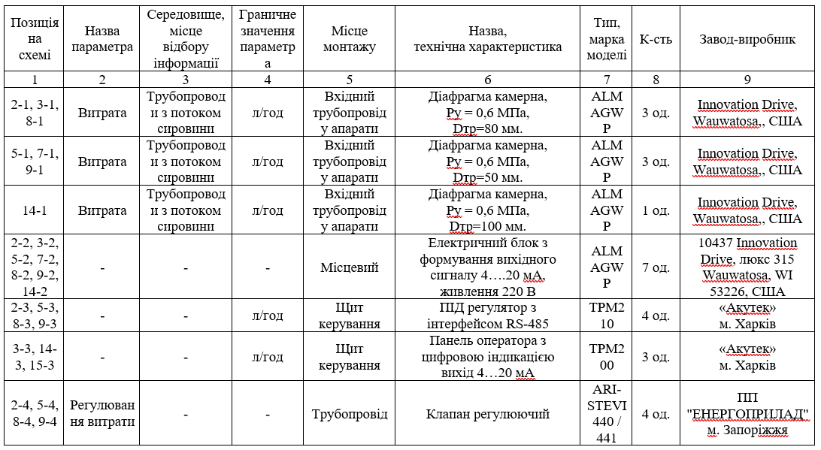
Продовження таблиці В1
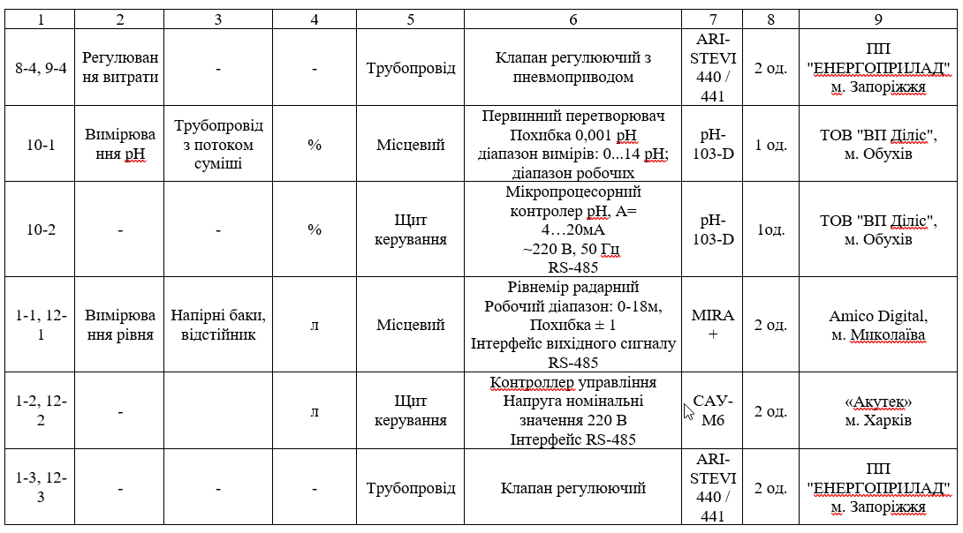

Продовження таблиці В1
